1. 类加载子系统作用：
2. 负责从文件系统或网络中加载class文件，class文件在文件开头有特定的文件标识；（cafebabe）
3. ClassLoader只负责加载class文件的加载，至于它是否课可以运行，则由Execution Engine（执行引擎）决定；
4. 加载的类信息存放于一块称为方法区的内存空间。除了类的信息外，方法区中还会存放运行时常量池信息，可能还包括字符串字面量和数字常量（这部分信息是Class文件中常量池部分的内存映射）。
5. 类的加载过程
6. 通过一个类的全限定名获取定义此类的二进制字节流；
7. 将这个字节流所代表的静态存储结构转化为方法区的运行时数据结构；
8. 在内存中生成一个代表这个类的java.lang.Class对象，作为方法区这个类的各种数据访问入口。
9. 加载.class文件的方式
10. 从本地系统中直接加载；
11. 通过网络获取，典型场景：Web Applet；
12. 从zip压缩包中读取，成为日后jar、war格式的基础；
13. 运行时计算产生，使用最多的是：动态代理技术；
14. 由其他文件生成，典型场景：JSP应用；
15. 从专有数据库中提取.class文件，比较少见；
16. 从加密文件中获取，典型的防Class文件被反编译的保护措施。
17. 链接阶段三个环节的作用（验证、准备、解析）：
18. 验证（Verify）：

目的在于确保Class文件的字节流中包含信息符合当前虚拟机要求，保证被加载的类的正确性，不会危害虚拟机自身安全；

主要包括四种验证：文件格式验证、元数据验证、字节码验证、符号引用验证。

1. 准备（Prepare）：

为类变量分配内存并且设置该类变量的默认初始值，即零值；

这里不包括含用final修饰的static，因为final在编译的时候就会分配，准备阶段会显示初始化；

这里不会为实例变量分配初始化，类变量会分配在方法区中，而实例变量是会随着对象一起分配到Java堆中。

1. 解析（Resolve）：

将常量池中的符号引用转换为直接引用阶段；

事实上，解析操作往往会伴随着JVM执行完初始化之后再执行；

符号引用就是一组符号来描述所引用的目标。直接引用就是直接指向目标的指针、相对偏移量或一个间接定位到目标的句柄。

解析动作主要针对类或接口、字段、类方法、接口方法、方法类型等。

1. 初始化阶段：
2. 初始化阶段就是执行类构造器方法<clinit>()的过程。此方法不用定义，是javac编译器自动收集类中的所有类变量的赋值动作和静态代码块中的语句合并而来的。构造器方法中指令按语句在源文件中出现的顺序执行。
3. <clinit>()方法不同于类的构造器。（关联：构造器是虚拟机视角下的<init>() ）。若该类具有父类，JVM会保证子类的<clinit>()执行前，父类的<clinit>()方法已执行完毕。虚拟机必须保证一个类的<clinit>()方法在多线程下被同步加锁。
4. JVM支持两种类型的类加载器，分别为：引导类加载器和自定义类加载器。自定义类加载器是指将所有派生于抽象类ClassLoader的类加载器都划分为自定义类加载器。
5. 双亲委派机制
6. 工作原理：
   1. 如果一个类加载器收到了类加载请求，它并不会自己先去加载，而是把这个请求委托给父类的加载器去执行；
   2. 如果父类的加载器还存在其父类的加载器，则进一步向上委托，依次递归，请求最终达到顶层的启动类加载器；
   3. 如果父类加载器可以完成类加载任务，就成功返回，尚若父类加载器无法完成此加载任务，子类加载器才会尝试自己去加载，这就是双亲委派机制。
7. 图解：

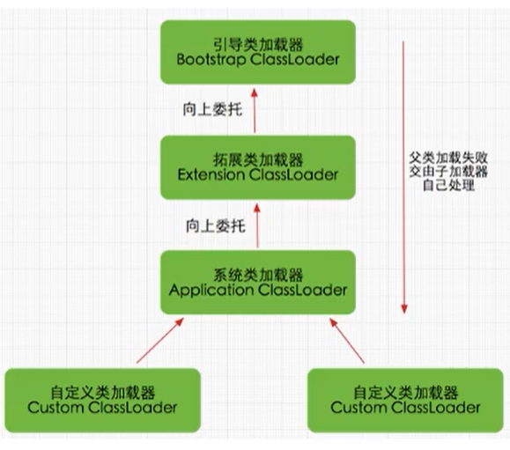

1. 优势：

避免类的重复加载；

保护程序安全，防止核心API被随意篡改。

1. JVM中表示两个class对象是否为同一个类存在两个必要条件：
2. 类的完整类名必须一致，包括包名；
3. 加载这个类的ClassLoader（指ClassLoader实例对象）必须相同。
4. 类的主动使用和被动使用
5. 类的主动使用（7种情况）：

创建类的实例；

访问某个类或接口的静态变量，或者对该静态变量赋值；

调用类的静态变量；

反射（比如：Class.forName(“com.atguigu.Test”)）；

初始化一个类的子类；

Java虚拟机启动时被标明为启动类；

JDK7 开始提供的动态预言支持。

1. 被动使用：除了上面七种都可看做被动使用，都不会导致类的初始化。
2. 每个线程：独立的程序计数器、本地方法栈、Java虚拟机栈；线程之间：共享堆和对外空间（因为JDK8之前叫方法区，之后叫元空间）。
3. 线程
4. 线程是一个程序里的运行单元。JVM允许一个应用有多个线程并行的运行；
5. 在Hotspot JVM中，每个线程都与操作系统中的本地线程直接映射。当一个Java线程准备好执行以后，此时一个操作系统的本地线程也同时创建。Java线程终止以后，本地线程也会回收；
6. 操作系统负责所有线程的安排调度到任何一个可用的CPU上。一旦本地现场初始化成功，它就会调用Java线程中的run()方法。
7. 程序计数器（PC寄存器）：
8. 作用：PC寄存器用来存储指向下一条指令的地址，也即将要执行的指令代码。由执行引擎读取下一条。
9. 是唯一一个在Java虚拟机规范中没有规定任何OutOtMemoryError情况的区域。
10. Java虚拟机栈：
11. 优点：跨平台，指令集小，编译器容易实现；缺点：性能下降，实现同样的功能需要更多的指令；
12. 栈是运行时的单位，堆是存储的单位；
13. 每个线程创建时都会创建一个虚拟机栈，其内部保存的是一个个的栈帧，对应着一次次的Java方法的调用；
14. 生命周期和线程一致；
15. 作用：主管java程序的运行，保存方法的局部变量（8种基本数据类型、对象的引用地址）、部分结果，并参与方法的调用和返回。
16. 不存在GC但是存在OOM。
17. Java虚拟机栈存储单位：
18. 栈中的数据都是以栈帧（Stack Fram）为基本单位存储的；
19. 在这个线程上正在执行的方法都对应一个栈帧；
20. 栈帧是一个内存区块，是一个数据集，维系着方法执行过程中的各种数据信息；
21. 不同线程中所包含的栈帧是不允许存在相互引用的，即不可能在一个栈帧之中引用另一个线程的栈帧。
22. 栈帧的内部结构：
23. 包括：

局部变量表（Local Variables）；

操作数栈（Operand Stack）（或表达式栈）；

动态链接（Dynamic Linking）（或指向运行时常量池的方法引用）；

方法返回地址（Return Address）（或方法正常退出或异常退出的定义）

一些附加信息；

1. 局部变量表：

定义为一个数字数组，主要用于存储方法参数和定义在方法体内部的局部变量，这些数据类型包括各类基本数据类型、对象引用（reference），以及return Address。

最基本的存储单元是Slot（变量槽）；

1. 静态变量和局部变量的对比：

①变量的分类：按照数据类型分：基本数据类型和引用数据类型；

按照在类中声明位置分：成员变量：使用前都经历默认初始化赋值

类变量(静态变量)：链接阶段的准备阶段：给类变量默认赋值，初始化阶段：给类变量显示赋值即静态代码块赋值

实例变量：随对象的创建会在堆空间中分配实例变量空间，并进行默认赋值

局部变量：在使用前必须显示赋值，否则编译 不通过

（4）局部变量表中的变量也是重要的垃圾回收根节点，只要被局部变量表中直接或者间接引用的对象都不会被回收。

（5）操作数栈：

①主要用于保存计算过程中的中间结果，同时作为计算过程中变量临时的存储空间；

②操作数栈就是JVM执行引擎的一个工作区，当一个方法刚开始执行的时候，一个新的栈帧也会随之被创建出来，这个方法的操作数栈是空的，栈的大小在编译器确定；

③操作数栈并非采用访问索引的方式进行数据访问，只能通过标准的入栈出栈操作完成一次数据访问；

1. 动态链接：

①每一个栈帧内部都包含一个指向运行时常量池中该栈帧所属方法的引用。包含这个引 用的目的就是为了支持当前方法的代码能够实现动态链接。

②动态链接就是为了将常量池中的符号引用转换为调用方法的直接引用；

1. 方法的调用：

①非虚方法：如果方法在编译期就确定了具体的调用版本，这个版本在运行时是不可变的。包括：静态方法、私有方法、final方法、实例构造器、父类方法。

1. 方法返回地址：

①存放调用该方法的PC寄存器的值；

1. 栈的相关面试题：
2. 举例栈溢出的情况？

StackOverflowError，通过-Xss设置栈的大小；

1. 调整栈的大小，就能保证不出现溢出吗？不能。
2. 分配的栈内存越大越好吗？不是。
3. 垃圾回收是否会涉及到虚拟机栈？不会的。
4. 方法中定义的局部变量是否线程安全？

具体问题具体分析。

何为线程安全？如果只有一个线程才可以操作此数据，则必是线程安全的。如果有多个线程操作此数据，则此数据为共享数据。如果不考虑同步机制的话，会存在线程安全问题。

1. 本地方法：
2. 简单讲，一个Native Method就是一个Java调用非Java代码的接口。
3. 作用：融合不同的编程语言为java所用，它的初衷是为了融合C/C++程序。
4. 使用本地方法的原因？
   1. 与Java环境外交互（主要原因）；
   2. 与操作系统交互；
   3. Sun的解释器是用C实现的 。
5. 本地方法栈：
6. Java虚拟机栈是管理Java方法的调用，本地方法栈用来管理本地方法的调用；
7. 本地方法栈也是线程私有的；
8. 并不是所有的JVM都支持本地方法；
9. 堆：（面试题：JDK8中内存有哪些变化？）
10. Jdk7及之前堆内存分为：新生区+养老区+永久区；8以后分为：新生区+养老区+元空间；（新生区=新生代=年轻代；养老区=老年区=老年代；永久区=永久代）
11. 默认堆空间的大小：
    1. 初始内存大小：物理电脑内存大小/64；
    2. 最大内存大小：物理电脑内存大小/4；
12. 设置堆内存大小的参数：
    1. -Xms 用来设置堆空间（年轻代+老年代）的初始内存大小，-X是JVM运行参数，ms是memory start
    2. -Xmx 用来设置堆内存（年轻代+老年代）的最大内存大小；
13. 查看堆空间设置的参数：
    1. 方式一：jps / jstat -gc 进程id；
    2. 方式二：-XX:+PrintGCDetails
14. -XX:NewRatio，老年代与新生代的比例，默认为2，一般不会修改；
15. 新生代中的Eden区与Survivor区比例是8:1:1，-XX:SurvivorRatio调整；
16. -XX:UseAdaptiveSizePolicy，关闭自适应的内存分配策略，（用了不好使）；
17. 关于垃圾回收：频繁收集新生代，较少收集老年代，几乎不在永久代/元空间收集；
18. Minor GC（等同于Young GC）、Major GC和Full GC
19. 部分收集：不是完整收集整个Java堆的垃圾收集。
    1. 新生代收集（Minor GC/Young GC）：只是新生代的垃圾收集
    2. 老年代收集（Major GC/Old GC）：只是老年代的收集
       1. 目前只有CMS GC会有单独的收集老年代的行为
       2. 很多时候Major GC和Full GC会混淆使用，需要具体分辨是老年代回收还是整堆回收。
    3. 混合收集（Mixed GC）：收集整个新生代以及部分老年代的垃圾收集
       1. 目前只有G1 GC会有这种行为。
20. 整堆收集：收集整个Java堆和方法区的垃圾收集。
21. 当年轻代空间不足时，就会触发Minor GC，年轻代指Eden区，Survivor区不会。
22. 出现了Major GC，经常会伴随至少一次的Minor GC（但非绝对的），也就是说：老年代空间不足时，会先尝试触发Minor GC，如果之后空间还不足，就会触发Major GC。
23. Major GC比Minor GC至少慢10倍以上。
24. 内存分配策略：
25. 优先分配到Eden区；
26. 大对象直接分配到老年代；（尽量避免程序中存在过多的大对象）
27. 长期存活的对象分配到老年代；
28. 动态对象判断年龄；
    1. 如果Survivor区中相同年龄的所有对象大小的总和大于Survivor空间的一半，年龄大于或等于该年龄的对象可以直接进入老年代，无需等到要求的最大的年龄。
29. 空间分配担保（-XX:HandlePromotionFailure）;
30. 为什么有TLAB（Thread Local Allocation Buffer）？
31. 堆区是线程共享的区域，任何线程都可以访问到堆区的共享数据；
32. 由于对象实例的创建在JVM中非常频繁，因此在并发环境下从堆区划分内存空间是线程不安全的；
33. 为了避免多个线程操作同一地址，需要使用加锁等机制，进而影响分配速度。
34. 什么是TALB？
35. 从内存模型而不是垃圾收集的角度，对Eden区域进行继续划分，JVM为每个线程分配了一个私有缓存区域，它包含在Eden空间内；
36. 多线程同时分配内存时，使用TLAB可以避免一系列非线程安全问题，同时还能提升内存分配的吞吐量，称为：快速分配策略。
37. 堆是分配对象存储的唯一选择吗？（否）
38. 随着JIT编译器的发展与逃逸分析技术逐渐成熟，栈上分配、标量替换优化技术将会导致一些微妙的变化，所有的对象都分配到堆上也渐渐变的不是那么绝对了。
39. 逃逸分析：逃逸分析的基本行为就是分析对象动态作用域：
40. 当一个对象在方法中被定义后，对象只在方法内部使用，则认为没有发生逃逸；（就看new的对象实体是否有可能在方法外部被调用）
41. 当一个对象在方法中被定义后，它被外部方法所引用，则认为发生逃逸。例如作为调用参数传递到其他地方中。
42. 如果没有发生逃逸，就使用栈上分配。
43. 使用逃逸分析：代码优化
44. 栈上分配。将堆分配转化为栈分配。如果一个对象在子程序中被分配，要是指向该对象的指针永远不会逃逸，对象可能是栈分配的候选，而不是堆分配。
45. 同步省略。如果一个对象被发现只能从一个线程被访问到，那么对于这个对象的操作可以不考虑同步。
46. 分离对象或标量替换。有的对象可能不需要作为一个连续的内存结构存在也可以被访问到，那么对象的部分（或全部）可以不存储在内存，而存储在CPU的寄存器中。
47. 栈、堆和方法区的关系：

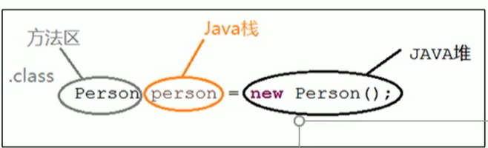

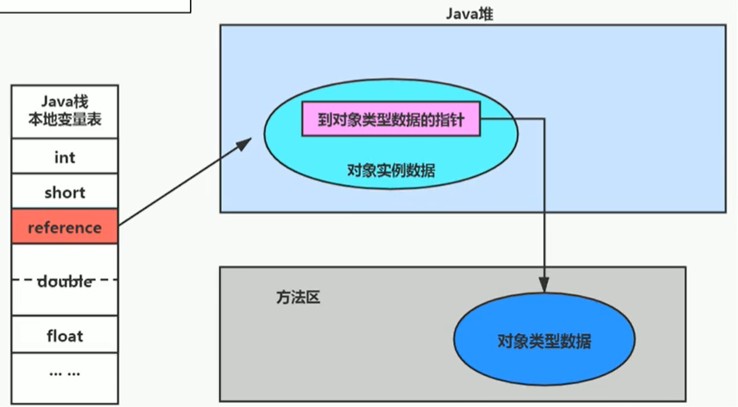

1. 方法区：
2. 方法区的大小决定了系统可以保存多少个类，如果系统定义了太多的类，导致方法区溢出，虚拟机同样会抛出内存溢出错误；（例如：加载大量的第三方jar包；Tomcat部署过多的工程；大量动态的生成反射类）
3. 用于存储：已被虚拟机加载的类型信息、常量、静态变量、即时编译器编译后的代码缓存等；
4. 类型信息：对于每个加载的（类class、接口interface、枚举enum、注解annotation），JVM必须在方法区中存储以下信息：
   1. 这个类型的完整有效的名称（全名=报名.类名）；
   2. 这个类型直接父类的完整有效名（对于接口或是java.lang.Object，都没有父类）；
   3. 这个类型的修饰符（public、abstract、final的某个子集）；
   4. 这个类型直接接口的一个有序列表；
5. 方法区的垃圾回收主要收集两部分：常量池中废弃的常量和不在使用的类型。
6. 方法区可以进行垃圾回收也可以不进行。
7. 常量池和运行时常量池：
8. 常量池，可以看做一张表，虚拟机指令根据这张常量表找到要执行的类、方法名、参数类型、字面量等类型。
9. 运行时常量池是方法区的一部分，在加载类和接口到虚拟机后，就会创建对应的运行时常量池。
10. 常量池表是Class文件的一部分，用于存放编译期生成的各种字面量与符号引用，这部分内容将类加载后存放到方法区的运行时常量池中。
11. 只要常量池中的常量没有被任何地方引用，就可以被回收。
12. Hotspot中方法区的变化：
13. jdk1.6及之前：有永久代，静态变量存放在永久代上；
14. Jdk1.7：有永久代，但已逐步“去永久代”，字符串常量池、静态变量移除保存到堆中；
15. Jdk1.8及以后：无永久代，类型信息、字段、方法、常量保存在本地的元空间中，但字符串常量池、静态变量仍在堆中。
16. 永久代为什么被元空间替换？
17. 为永久代设置空间大小是很难确定的。
18. 对永久代进行调优是很困难的。
19. 为什么把StringTable（字符串常量池）放到堆中？

Jdk7中将StringTable放到了堆空间中。因为永久代的回收效率很低，在full GC的时候才会触发。而Full GC是老年代空间不足或永久代空间不足时才会触发。导致StringTable回收效率不高。在开发过程中会存在大量的字符串被创建，回收效率低，导致永久代内存不足，放到堆中，能及时回收。

1. 对象的实例化：
2. 创建对象的方式：
   1. New：
      1. 最常见的方式
      2. 变形1：Xxx的静态方法
      3. 变形2：XxxBuilder/XxxFactory的静态方法
   2. Class的newInstance()：反射方式，只能调用空参的构造器，权限必须为public
   3. Constructor的newInstance(Xxx)：反射方式，可调用空参、带参构造器，没有权限要求
   4. 使用clone()：不调用任何构造器，当前类需要实现Cloneable接口，实现clone()
   5. 使用反序列化：从文件中、网络中获取一个对象的二进制流
   6. 第三方库Objenesis
3. 创建对象的步骤：
   1. 判断对象对应的类是否加载、链接、初始化；
   2. 为对象分配内存：
      1. 如果内存规整—指针碰撞
      2. 内存不规整：
         1. 虚拟机需要维护一个列表
         2. 空闲列表分配
   3. 处理并发安全问题：
      1. 采用CAS配上失败重试、区域枷锁保证更新的原子性
      2. 每个线程预先分配一块儿TLAB—通过-XX:+/-UseTLAB参数来设定
   4. 初始化分配到的内存空间—所有属性附默认值，保证对象实例字段在不赋值时可直接使用；
   5. 设置对象的对象头
   6. 执行init方法执行初始化
4. 对象的内存布局：
5. 对象头：
   1. 包括：
      1. 运行时元数据（Mark Word）：哈希值、GC分代年龄、锁状态标志、线程持有的锁、偏向线程ID、偏向时间戳；
      2. 类型指针——指向类元数据InstanceClass，确定该对象所属的类型；
   2. 说明：如果是数组，还需要记录数组的长度；
6. 实例数据（Instance Date）：
   1. 说明：它是对象真正存储的有效信息，包括程序代码中定义的各种类型的字段（包括从父类继承下来的和本身拥有的字段）；
   2. 规则：
      1. 相同宽度的字段总是被分配在一起；
      2. 父类中定义的变量会出现在子类之前；
      3. 如果CompactFields参数为true(默认为true)：子类的窄变量可能插入到父类变量的空隙。
7. 对齐填充（Padding）：不是必须的，也没有特别地含义，仅仅起到了占位符的作用。
8. 对象访问的两种方式：
9. 句柄访问；

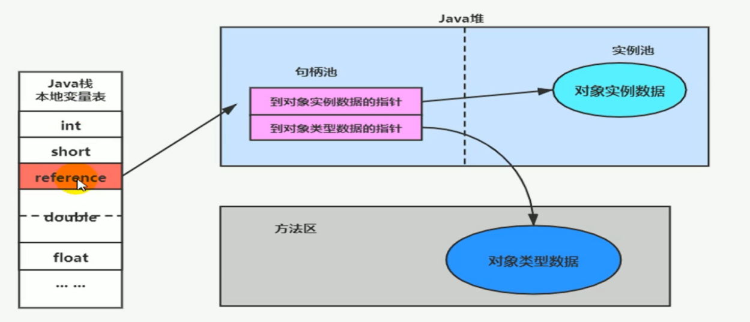

1. 直接指针（Hotspot使用）；

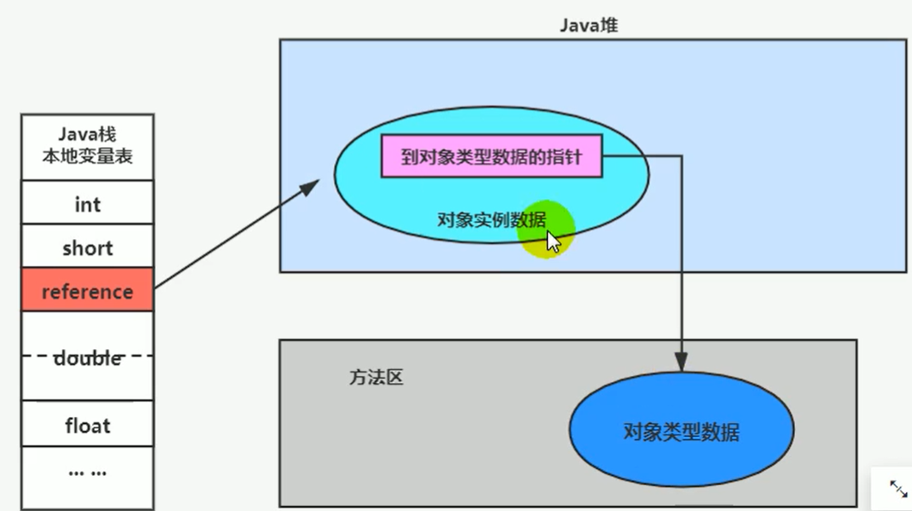

1. Java为什么是半编译半解释型语言？

JVM执行java代码的时候，通常都会将解释执行与编译执行二者合起来进行。

1. 机器码、指令、指令集、汇编：
2. 各种采用二进制编码方式表示的指令叫做机器指令码，执行速度最快；
3. 由于机器码的0、1组成的二进制序列，可读性实在太差，于是出现指令。指令就是把机器码中特定的0和1序列，简化成对应的指令，可读性好；
4. 不同的硬件平台，各自支持的指令是有差别的，因此每个平台所支持的指令称为对应平台的指令集；
5. 在汇编语言中用助记符代替机器指令的操作码，用地址符号或标号代替指令或操作数的地址。由于计算机只是别机器指令码，所以用汇编语言编写的程序最后还必须翻译成机器指令码。
6. 有JIT编译器为什么还要保留解释器？
7. 首先，当程序启动后，解释器可以马上发挥作用，省去编译时间，立即执行。编译器要想发挥作用，把代码编译成本地代码需要一定的执行时间。但编译为本地代码后，执行效率高。
8. 对于那些看中启动时间的应用场景，需要采用解释器和即时编译器并存的架构来换取一个平衡点。在此模式下，当Java虚拟机启动时，解释器可以首先发挥作用，而不必等待即时编译器全部编译完成后再执行，这样可以省去很多不必要的编译时间。随着时间的推移，编译器发挥作用，把越来越多的代码编译成本地代码，根据热点探测功能，将有价值的字节码编译为本地机器指令，获得更高的执行效率。
9. JIT编译器有两个：Client Compiler（C1）和Server Compiler（C2）
10. -client：指定Java虚拟机运行在Client模式下，并使用C1编译器，C1编译器会对字节码进行简单和可靠的优化，耗时短。以达到更快的编译速度。
11. -server：指定Java虚拟机运行在Server模式下，并使用C2编译器，C2进行耗时比较长的优化，以及激进优化。但优化的代码执行效率更高。
12. String基本特性：
13. String声明为final的，不可被继承；
14. 实现了Serializable接口：表示字符串是支序列化的；实现了Comparable接口：表String可以比较大小；
15. Jdk8及其之前，时使用char数据存储的，jdk9及之后使用了byte数组加上编码标记，因为汉字编码一个byte存储不下；
16. String：代表不可变的字符序列。简称：不可变性。
17. 字符串常量池中是不会存储相同内容的字符串的；String的String Pool是一个固定大小的Hashtable，默认值大小长度为1009（jdk6中，jdk7时为60013，jdk8时1009为可设置最小值）。
18. 字符串的拼接操作：
19. 常量与常量的拼接结果在字符串常量池，原理是编译期优化；
20. 常量池中不会存在相同内容的常量；
21. 只要其中有一个是变量，结果就在堆中。变量的拼接原理是StringBuilder；
22. 如果拼接的结果调用了inter()方法，则主动将常量池中还没有的字符串对象放入池中，并返回此对象的地址。
23. String的Intern()的使用：
24. jdk1.6中：将这个字符串对象尝试放入串池中。
    1. 如果池中有，则不会放入。返回已有的串池中的对象的地址；
    2. 如果没有，会把此对象复制一份，放入串池，并返回串池中的对象地址。
25. jdk1.7中：将这个字符串对象尝试放入串池中。
    1. 如果池中有，不会放入。返回已有的串池中的对象的地址；
    2. 如果没有，则会把对象的引用地址复制一份，放入串池中，并返回串池中引用地址。
26. 什么是垃圾？
    1. 指在运行程序中没有任何指针指向的对象，这个对象就是需要被回收的垃圾。
27. 为什么需要GC？
    1. 随着应用程序所应付的业务越来越庞大、复杂，用户越来越多，没有GC就不能保证应用程序的正常进行。
    2. 如果不进行垃圾回收，内存迟早会被使用完，通过GC，可以将整理出的内存分配给新的对象使用。
28. 频繁收集新生代、较少收集老年代、基本不动永久代（元空间）
29. 判断对象存活的两种方式：引用计数算法和可达性分析算法。
    1. 引用计数算法：对每个对象保存一个整型的引用计数器。用于记录对象被引用的情况。（对于一个对象A，只要有任何一个对象引用了A，则A的引用计数器加1；当引用失效时，减1。只要对象A的引用计数器为0，即表示对象A不可能再被使用，可进行回收。）
       1. 优点：实现简单，垃圾对象便于辨识；判断效率高，回收没有延迟性。
       2. 缺点：他需要单独的字段存储计数器，增加了存储空间的开销；每次赋值都需要更新计数器，伴随着加法减法的操作，增加了时间开销；引用计数器有一个严重的问题，即无法处理循环引用的情况。致命缺陷。
    2. 可达性分析算法：以根对象集合(GC Roots)为起始点，按照从上至下的方式搜索被根对象集合所连接的目标对象是否可达。（解决了循环引用问题）
       1. GC Roots包括：
          1. 虚拟机栈中引用的对象，比如：各个线程被调用的方法中使用到的参数、局部变量等。
          2. 本地方法栈内JNI（通常说的本地方法）引用的对象。
          3. 方法区中类静态属性引用的对象，比如：Java类的引用类型静态变量。
          4. 方法区中常量引用的对象，比如：字符串常量池里的引用。
          5. 所有被同步锁synchronized持有的对象。
          6. Java虚拟机内部的引用。基本数据类型对应的Class对象，一些常驻的异常对象(如：NullPointerException、OutOfMemoryError)，系统类加载器。
          7. 反应java虚拟机内部情况的JMXBean、JVMTI中注册的回调、本地代码缓存等。
30. 判断一个对象objA是否可回收过程：（至少经历两次标记过程）
31. 如果对象objA到GC Roots没有引用链，则进行一次标记；
32. 进行筛选，判断此对象是否有必要执行finalize()方法：
    1. 如果对象objA没有重写finalize()方法，或者finalize()方法已经被虚拟机调用过，则虚拟机视为“没有必要执行”，objA被判定为不可触及；
    2. 如果对象objA重写了finalize()方法，且还未执行过，那么objA会被插入到F-Queue队列中，由一个虚拟机自动创建的、低优先级的Finalizer线程触发其finalize()方法执行；
    3. finalize()方法是对象逃脱死亡的最后机会，稍后GC会对F-Queue队列中的对象进行第二次标记。如果objA在finalize()方法中与引用链上的任何一个对象建立了联系，那么在第二次标记时，objA会被移除“即将回收”集合。之后，对象会再次出现没有引用存在的情况。在这个情况下，finalize方法不会再次被调用，对象会直接变成不可触及状态，也就是说，一个对象的finalize方法只会调用一次。
33. 标记-清除（Mark - Sweep）算法：
34. 执行过程：
    1. 标记：Collector从引用根节点开始遍历，标记所有被引用的对象。一般是在对象的Header中记录可达对象；
    2. 清除：Collector对堆内存从头到尾进行线性的遍历，如果发现某个对象在其Header中没有被标记为可达对象，则将其回收。
35. 缺点：
    1. 效率不算高；
    2. 在进行GC的时候，需要停止整个应用程序，导致用户体验差；
    3. 这种方式清理出来的空闲内存是不连续的，产生内存碎片。需要维护一个空闲列表。
36. 优点：比较基础和常见，先标记所有被引用的对象，然后清除未被引用的对象。
37. 何为清除？
    1. 所谓的清除并不是真的置空，而是把需要清除的对象的地址保存到空闲列表中，下次有新对象需要加载时，判断垃圾的位置空间是否够，如果够，就存放。
38. 复制（Copying）算法：
39. 核心思想：
    1. 将活着的内存空间分为两块，每次只使用其中的一块，在垃圾回收时将正在使用的内存中的存活对象复制到未被使用的内存块中，之后清楚正在使用的内存块中的所有对象，交换两个内存的角色，最后完成垃圾回收。
40. 优点：
    1. 没有标记和清除过程，实现简单，运行高效；
    2. 复制过去以后保证空间的连续性，不会出现“碎片”问题
41. 缺点：
    1. 需要两倍的内存空间；
    2. 对于G1这种拆分成为大量region的GC，复制而不是移动，意味着GC需要维护region之间的对象引用关系，不管是内存占用或者时间开销也不小。
42. 特别点：
    1. 如果系统中的垃圾对象非常少，复制算法不太理想，因为复制算法需要复制的存活对象数量并不会太大，或者非常低才行。
43. 标记 - 压缩（或标记 - 整理、Mark - Compact）算法：
44. 执行过程：
    1. 第一阶段和标记清除算法一样，从根节点开始标记所有被引用的对象；
    2. 第二阶段将所有的存活对象压缩到内存的一端，按顺序排放；
    3. 清理边界外的所有空间。
45. 优点：
    1. 消除了标记-清除算法当中内存区域分散的缺点，我们需要给新对象分配内存时，JVM只需要持有一个内存的起始地址即可；
    2. 消除了复制算法中内存减半的高额代价。
46. 缺点：
    1. 从效率上来说，标记整理算法要低于复制算法；
    2. 移动对象的同时，如果对象被其他对象引用，则需要调整引用的地址；
    3. 移动过程中，需要全部暂停用户应用程序，即STW。
47. 三种算法比较：

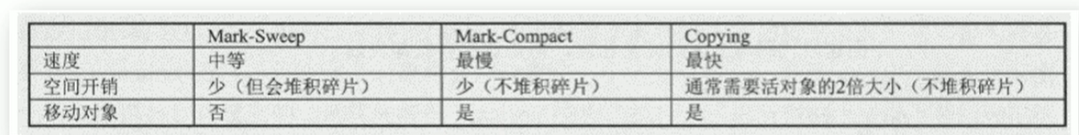

1. 分代收集算法：
2. 思想：不同对象的生命周期是不一样的，因此，不同生命周期的对象可以采取不同的收集方式，提高回收效率。（按照对象的存活周期长短，也就是新生代、老年代用不同的算法。）
3. 年轻代：
   1. 特点：区域相对老年代比较小，对象生命周期短、存活率低，回收频繁；
   2. 使用复制算法，速度最快，复制算法的效率只和当前存活的对象大小有关，由于复制算法内存利用率不高，Hotspot中年轻代使用两个survivor进行缓解。
4. 老年代:
   1. 特点：区域较大，对象生命周期长、存活率高，回收不及年轻代频繁；
   2. 由于存在大量存活的对象，复制算法不合适，一般有标记-清除算法和标记-压缩算法混合实现垃圾收集；
      1. Mark（标记）阶段：开销与存活对象的数量成正比；
      2. Sweep（清除）阶段：开销与所管理区域的大小成反相关；
      3. Compact（压缩）阶段：开销与存活对象的数量成正比。

（4）HotSpot中CMS回收器为例子：CMS是基于Mark-Sweep实现的，对于对象的回收效率很高。而对碎片问题，CMS采用的是Mark-Compact算法的Serial Old回收器作为补偿措施：当内存回收不佳时，将采用Serial Old执行Full GC以达到对老年代内存的整理。

1. 增量收集算法：为了解决STW时间比较长的问题。
2. 思想：如果一次性将所有的垃圾进行处理，需要造成系统长时间停顿，那么就可以让垃圾收集线程和应用程序线程交替执行。每次，垃圾收集线程只收集一小片区域的内存空间，接着切换到应用程序线程。依次反复，直到垃圾收集完。
3. 缺点：使用这种方式，由于在垃圾回收过程中，间断性地还执行应用程序代码，所以能减少系统的停顿时间。但是，因为线程切换和上下文转换的消耗，会使得垃圾回收的总成本上升，造成系统吞吐量下降。
4. 分区算法：主要针对G1垃圾收集器。
5. 为了更好地控制GC产生的停顿时间，将一大块儿的内存区域分割成多个小块儿，根据目标的停顿时间，每次合理地回收若干个小区间，而不是整个堆空间，从而减少一次GC所产生的停顿。
6. 内存溢出（OOM）：
7. 由于GC一直在发展，所以一般情况下，除非应用程序占用的内存增长速度非常快，造成的垃圾回收已经跟不上内存的消耗速度，否则不太容易出现OOM情况。
8. Javadoc中对OutOfMemoryError解释为：没有空闲内存，并且垃圾收集器也无法提供更多内存；
9. 内存泄漏（Memory Leak）：
10. 严格来说，只有对象不会再被程序用到了，但是GC又不能回收他们的情况才叫内存泄漏；
11. 但实际情况很多时候一些不太好的实践（或疏忽）会导致对象的生命周期变得很长甚至导致OOM，也可叫宽泛意义上的内存泄漏；
12. 例子：
    1. 单例模式：单例的生命周期和应用程序的一样长，所以单例程序中，如果持有对外部对象的引用的话，那么这个外部对象就不能被回收，会导致内存泄漏的产生；
    2. 一些提供close的资源未关闭导致内存泄漏。数据库连接（dataSource.getConntion()），网络连接（socket）和io连接必须手动close，否则是不能被回收的。
13. 垃圾回收的并行与并发：
14. 并行（Parallel）：指多条垃圾收集线程并行工作，但此时用户线程仍处于等待状态。如：ParNew、Parallel Scavenge、Parallel Old；
15. 串行（Serial）：
    1. 相对于并行的概念，单线程执行；
    2. 如果内存不够，则程序暂停，启动JVM垃圾回收器进行垃圾回收。回收完，再启动程序的线程。
16. 并发（Concurrent）：指用户线程与垃圾收集线程同时执行（但不一定是并行的，可能会交替执行），垃圾回收线程在执行时不会停顿用户程序的运行；
    1. 用户程序在继续执行，而垃圾收集程序运行在另一个CPU上；
    2. 如：CMS、G1
17. 强引用（Strong Reference）、软引用（Soft Reference）、弱引用（Weak Reference）、虚引用（Phantom Reference），这四种引用强度依次逐渐减弱：
18. 强引用：最传统的“引用”定义，是指在程序代码之中普遍存在的引用赋值，即类似“Object obj = new Object()”这种引用关系。无论在任何情况下，只要强引用关系还存在，垃圾收集器就永远不会回收掉所引用的对象；（永不回收）
19. 弱引用：在系统中要发生内存溢出之前，将会把这些对象列入回收范围之中进行第二次回收。如果这次回收后还没有足够的内存，才会抛出内存溢出异常；（内存不足即回收）
20. 弱引用：被弱引用关联的对象只能生存到下一次垃圾收集之前。当垃圾收集器工作时，无论内存空间是否足够，都会回收掉被弱引用关联的对象；（发现即回收）
21. 虚引用：一个对象是否有虚引用的存在，完全不会对其生存时间产生影响，也无法通过虚引用来获取一个对象的实例。为一个对象设置虚引用关联的唯一目的就是在这个对象被垃圾收集器回收时收到一个系统通知。
22. 评估GC的性能指标：（重点关注吞吐量和暂停时间）
23. 吞吐量：运行用户代码的时间占总运行时间的比例（总运行时间=程序的运行时间+内存回收的时间）
24. 垃圾收集的开销：吞吐量的补数，垃圾收集所用时间与总运行时间的比例；
25. **暂停时间：执行垃圾收集的时间，程序的工作线程被暂停的时间；**
26. 收集频率：相对于应用程序的执行，收集操作发生的频率；
27. 内存占用：Java堆区所占的内存大小；
28. 快速：一个对象从诞生到被回收所经历的时间；

（7）现在的标准：在最大吞吐量优先的情况下，降低停顿时间。

1. 垃圾回收器（7种经典，jdk10及之前）：
2. 串行回收器：Serial、Serial Old；
3. 并行回收器：ParNew、Parallel Scavenge、Parallel Old；
4. 并发回收器：CMS、G1
5. 7款经典收集器与分代之间关系：
6. 新生代：Serial、ParNew、Parallel Scavenge；
7. 老年代：Serial Old、Parallel Old；
8. 整堆收集：G1

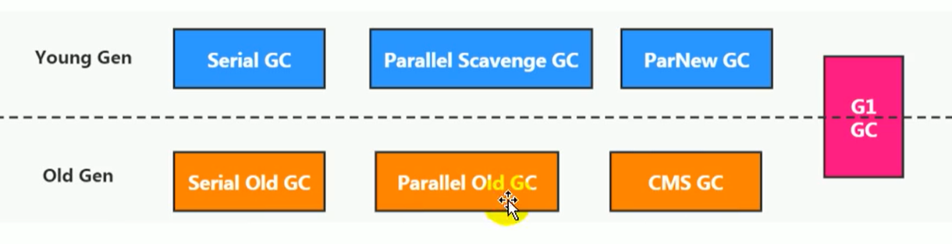

1. 垃圾收集器的组合关系：

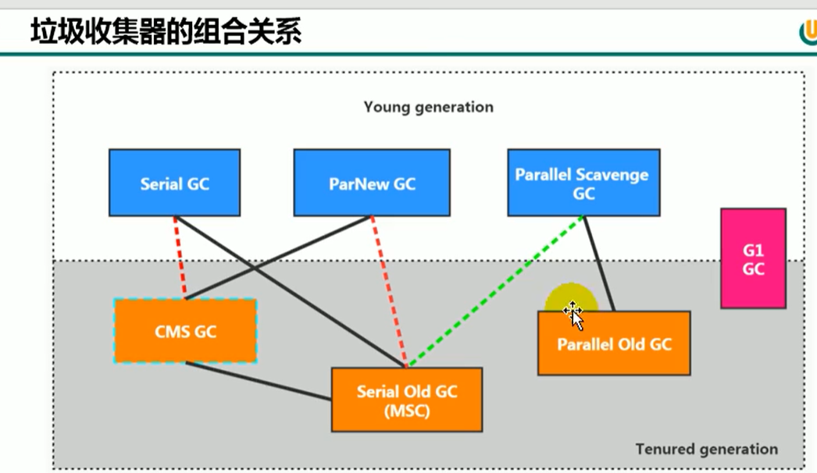

1. jdk8之前可将虚线都当成实线看，互相搭配使用；
2. 红色虚线：jdk8时将这两组组合声明为了废弃，jdk9时完全去掉了；
3. 绿色虚线：jdk14弃用了这对组合；
4. 青色虚线：jdk14去掉了CMS垃圾收集器。
5. Serial回收器：串行回收
6. Serial收集器是最基本、历史最悠久的垃圾收集器；
7. Serial收集器作为HotSpot中Client模式下的默认新生代垃圾收集器；
8. Serial收集器采用复制算法、串行回收和“Stop-the-world”机制的方式执行内存回收；
9. Serial用于年轻代回收，老年代对应的为Serial Old收集器，同样也采用了串行回收和“Stop-the-world”机制，只不过内存回收算法使用的是标记-压缩算法；
   1. Serial Old是运行在Client模式下默认的老年代的垃圾回收器；
   2. Serial Old在Server模式下主要有两个用途：
      1. 与新生代的Parallel Scavenge配合使用；
      2. 作为老年代CMS收集器的后备垃圾收集方案；
10. 优势：简单而高效(与其他单线程相比)，对于限定单个CPU的环境来说，Serial收集器由于没有线程交互的开销，专心做垃圾收集自然可以获得最高的单线程收集效率；
11. 这个收集器是一个单线程的收集器，但它的“单线程”的意义并不仅仅说明它只会使用一个CPU或一条收集线程去完成垃圾收集工作，更重要的是它进行垃圾收集时，必须暂停其他所有的工作线程，直到它收集结束。

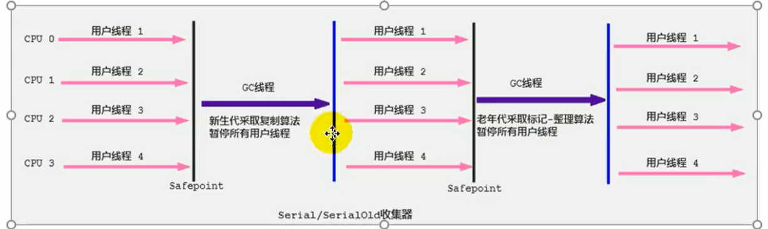

1. ParNew回收器：并行回收
2. ParNew收集器相当于Serial收集器的多线程版本；
3. Par是Parallel缩写，New：只能处理的是新生代；
4. ParNew收集器在年轻代中同样也是采用复制算法、“Stop-the-world”机制；
5. 对于新生代，回收次数频繁，使用并行方式高效；对于老年代，回收次数少，使用串行方式节省资源（CPU并行需要切换 线程，串行可以省去切换线程的资源）。

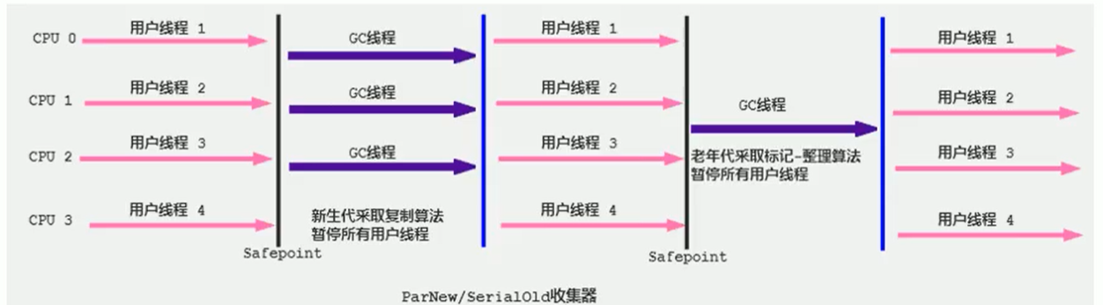

1. ParNew收集器回收效率在任何场景下都会比Serial收集器高吗？
   1. 否，ParNew收集器运行在多CPU的环境下，由于可以充分利用多CPU、多核心等物理硬件资源优势，可以更快速地完成垃积收集，提升程序吞吐量；
   2. 但在单CPU的环境下，ParNew收集器不比Serial收集器高效。虽然Serial收集器是基于串行回收，但由于CPU不需要频繁地做任务切换，因此可以有效的避免多线程交互过程中产生的一些额外开销。
2. Parallel Scavenge回收器：吞吐量优先
3. 采用复制算法、并行回收、“Stop-the-world”机制；
4. Parallel和ParNew都是回收新生代的，性能也差不多，那是否会多此一举？
   1. 否，和ParNew收集器不同：Parallel Scavenge收集器的目标是达到一个可控的吞吐量，它也被称为吞吐量优先的垃圾收集器；
   2. 自适应调节策略也是Parallel Scavenge和ParNew的一个重要区别。
5. 高吞吐量可以高效地利用CPU时间，尽快完成程序的运算任务，主要适合在后台运算而不需要太多交互的任务。常见在服务器环境中使用。例如：那些执行批量处理、订单处理、工资支付、科学计算的应用程序。
6. 老年代用Parallel Old收集器，采用标记-压缩算法，同样也是基于并行回收和“Stop-the-world”机制。
7. 相关参数设置：
   1. -XX:+UseParallelGC：手动指定年轻代使用Parallel并行垃圾回收器；
   2. -XX:+UseParallelOldGC：手动指定老年代使用Parallel Old并行垃圾回收器。
      1. 分别适用于新生代和老年代，默认jdk8开启；
      2. 上面两个参数，开启任意一个，默认会开启另一个；
   3. -XX:+UseParallelGCThreads：设置年轻代并行收集器的线程数。一般地，最好与CPU数量相同，以避免过多的线程数影响垃圾收集性能；
   4. -XX:+MaxGCPauseMillis：设置垃圾收集器最大停顿时间(STW时间)。单位：毫秒。
      1. 为了尽可能地把停顿时间控制在MaxGCPauseMillis以内，收集器在工作时会调整Java堆带大小或者其他一些参数；
      2. 对于用户来讲，停顿时间越短越好。但在服务器端，我们注重高并发，整体的吞吐量。所以服务器端适合Parallel，进行控制；（谨慎使用）
   5. -XX:+GCTimeRatio：垃圾收集时间占总时间的比例(1/(N+1))，用来衡量吞吐量的大小。
      1. 取值范围(0,100)。默认值为99，也就是垃圾回收时间不能超过1%；
      2. 暂停时间越长，Radio参数就容易超过设定的比例；
   6. -XX:+UseAdaptiveSizePolicy：设置Parallel Scavenge垃圾回收器具有自适应调节策略。
      1. 在这种模式下，年轻代的大小、Eden和Survivor的比例、晋升老年代的对象年龄等参数会被自动调整，已达到堆大小、吞吐量和停顿时间之间的平衡点；
      2. 在手动调优比较困难的场合，可以直接使用自适应的方式，仅指定虚拟机的最大堆、目标的吞吐量（GCTimeRatio）和停顿时间（MaxGCPauseMills），让虚拟机自己完成调优工作。
8. CMS回收器：低延迟
9. CMS(Concurrent-Mark-Sweep)收集器：是HotSpot虚拟机中第一款真正意义上的并发收集器，第一次实现了让垃圾收集线程与用户现场同时工作；
10. 注重尽可能缩短垃圾收集时用户线程的停顿时间；
    1. 目前很大一部分的Java应用集中在互联网站或B/S系统的服务端上，这类应用尤其重视服务的响应速度，希望系统的停顿时间最短，以给用户带来更好的体验；
11. 收集算法：采用标记-清除算法，也会“Stop-the-world”机制；
12. 老年代的垃圾回收器，只能与年轻代中的ParNew或Serial使用；
13. 工作原理：四个主要过程，初始标记阶段、并发标记阶段、重新标记阶段和并发清除阶段。
    1. 初始标记阶段：主要任务仅仅只是标记出GC Roots能直接关联到的对象。一旦标记完成之后就会恢复之前被暂停的所有应用线程。由于直接关联对象非常小，执行速度非常快；（STW）
    2. 并发标记阶段：从GC Roots的直接关联对象开始遍历整个对象图的过程，耗时较长，但不需要停顿用户线程，可与垃圾收集线程一起并发运行；
    3. 重新标记阶段：为了修正并发标记期间，因用户程序继续运行导致标记产生变动的那一部分对象的标记记录，这个阶段的暂停时间通常会必初始标记阶段稍微长一些，但远比并发标记阶段时间短；（STW）
    4. 并发清除阶段：清理删除掉标记阶段判断的已死亡的对象，释放内存空间。由于不需移动存活对象，可与用户线程并发执行；

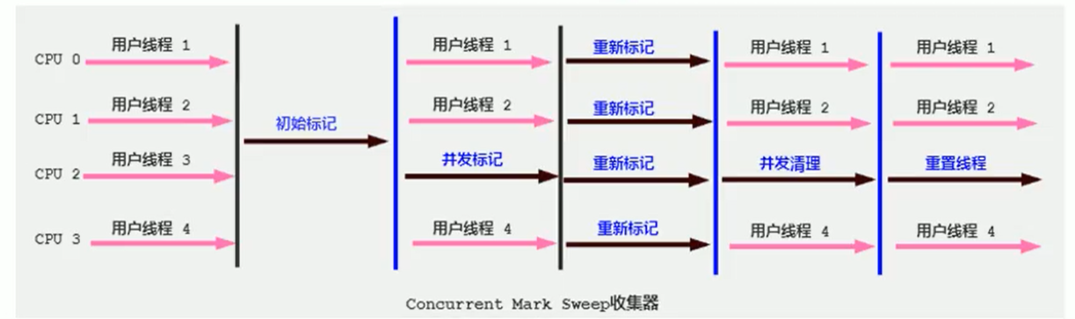

1. 优点：并发收集、低延迟；
2. 缺点：
   1. 会产生内存碎片，导致并发清除后，用户线程可用空间不足。在无法分配大对象的情况下，不得不提前触发Full GC；
   2. CMS收集器对CPU资源非常敏感。在并发阶段，他虽然不会导致用户停顿，但是会因为占用了一部分线程导致引用程序慢，总吞吐量会降低；
   3. CMS收集器无法处理浮动垃圾。可能出现"Concurrent Mode Failure"失败而导致另一次Full GC的产生。在并发标记阶段由于工作线程和垃圾回收线程是同时运行或交叉运行的，那么在并发标记阶段产生的新的垃圾对象，CMS无法对这些垃圾对象进行标记，最终会导致这些新产生的垃圾对象没有被及时回收，从而只能在下一次执行GC时释放这些之前未被回收的内存空间。
3. 既然Mark-Sweep会造成内存碎片，为什么不用Mark-Compact呢？

当并发清除的时候，用Compact整理内存的话，原来的用户线程使用的内存还怎么用呢？要保证用户线程能继续执行，前提是它运行的资源不受影响，Compact阶段会改变对象的地址。Mark Compact更适合“STW”这种场景下使用。

1. 参数：
   1. -XX:+UseConcMarkSweepGC：指定使用CMS垃圾回收器；老年代使用它时，同时新生代会使用ParNew收集器；
   2. -XX:+CMSInitiatingOccupanyFraction：设置堆内存使用率的阈值，一旦达到阈值，便开始进行回收。
      1. JDK5及之前默认值为68，即当老年代的空间使用率达到68%时，会执行一次CMS回收，JDK6及之后默认值为92%；
      2. 若内存增长缓慢，则可设置一个稍大的值，大的阈值可以有效降低CMS的触发频率，减少老年代回收的次数可以较为明显地改善应用程序的性能。反之，若内存增长很快，则可降低阈值，以避免频繁触发老年代串行收集器Serial Old，因此可通过此参数有效降低Full GC的执行次数。
   3. -XX:+UseCMSCompactAtFullCollection：用于指定在执行完FullGC后对内存空间进行压缩整理，以此避免内存碎片产生；
   4. -XX:+CMSFullGCsBeforeCompaction：设置在执行多少次Full GC后对内存空间进行压缩整理；
   5. -XX:+ParallelCMSThreads：设置CMS线程数量。
      1. 默认为：（ParallelGCThreads+3）/4，ParallelGCThreads是年轻代并行收集器的线程数；
2. 小结：若问Serial、Parallel、CMS这三个GC有什么不同？
   1. 如果想要最小化地使用内存和并行的开销，选Serial Old；
   2. 如果想要最大化应用程序的吞吐量，请选Parallel GC；
   3. 如果想要最小化GC的中断或停顿时间，请选CMS GC；
3. G1垃圾回收器，区域化分代式
4. 已经存在几款强大垃圾回收器，为什么还要发布Garbage First(G1) GC？
   1. 应用程序所对应的业务越来越庞大、复杂，用户越来越多，没有GC就不能保证应用程序能正常运行，而经常造成STW的GC又跟不上实际的需求，所以才会不断地对GC进行优化。
   2. 为了适应在不断扩大内存和不断增加的处理器数量，进一步降低暂停时间，同时坚固良好的吞吐量。
   3. 官方给G1设定的目标是在延迟可控的情况下，获得尽可能高的吞吐量，所以才担当起“全功能收集器”的重任与期望。
5. 为什么叫G1呢？
   1. 因为G1是一个并发回收器，把堆内存分割成很多不相关的区域（Region）（物理上不连续的）。使用不同的Region表示Eden、幸存者0区，幸存者1区，老年代等；
   2. G1有计划的避免在整个Java堆中进行全区域的垃圾回收，G1跟踪各个Region里面的垃圾堆积的价值大小（回收所获得的空间大小以及回收所需时间的经验值），在后台维护一个优先列表，每次根据允许的收集时间，优先回收价值最大的Region；
   3. G1是面向服务器端应用的垃圾收集器，主要针对配备多核CPU和大容量内存的机器，以极高的概率满足GC停顿时间的同时，还兼具高吞吐量的性能。JDK9时成默认垃圾收集器，被Oracle官方称为“全功能的垃圾收集器”；
6. G1是面向服务器端应用的垃圾收集器，主要针对配备多核CPU和大容量内存的机器，以极高的概率满足GC停顿时间的同时，还兼具高吞吐量的性能。JDK9时成默认垃圾收集器，被Oracle官方称为“全功能的垃圾收集器”。
7. 优点：
   1. 并行与并发：
      1. 并行性：G1在回收期间，可以有多个GC线程同时工作，有效利用多核计算能力，此时用户线程STW；
      2. 并发性：G1拥有与应用程序交替执行的能力，部分工作可以和应用程序同时执行，一般来说，不会在整个回收阶段发生完全阻塞应用程序的情况。
   2. 分代收集：
      1. 从分代上看，G1依然属于分代型垃圾回收器，会区分年轻代和老年代，年轻代依然有Eden和Survivor区。但从堆结构看，他不要求整个Eden区、年轻代或者老年代都是连续的，也不再坚持固定大小和固定数量；
      2. 将堆空间分成若干个Region，这些区域中包含了逻辑上的年轻代和老年代；
      3. 和之前的回收器不同，它同时兼顾了年轻代和老年代。
   3. 空间整合：
      1. CMS：“标记-清除”算法、内存碎片、若干次GC后进行一次碎片整理；
      2. G1将内存划分为一个个的Region。内存的回收是以Region为单位的。Region之间是复制算法，但整体可看做标记-压缩算法，两种算法都可以避免内存碎片，这种特性有利于程序长时间运行，分配大对象时不会因为找不到连续的内存空间而提前进行下一次GC。尤其是当Java堆非常大的时候，G1优势更为明显。
   4. 可预测的停顿时间模型(即：软实时soft real-time)：
      1. G1除了追求低停顿外，还能建立可预测的停顿时间模型，能让使用者明确指定一个长度为M毫秒的时间片段内，消耗在垃圾收集上的时间不得超过N毫秒。
      2. 由于分区的原因，G1可以只选择部分Region进行内存回收，这样缩小了回收的范围，因此对于全局停顿情况的发生也能做到较好的控制；
      3. G1跟踪各个Region里面垃圾堆积的价值大小(回收所获得的空间大小以及回收所需时间的经验值)，在后台维护一个优先列表，每次根据允许的收集时间，优先回收价值大的Region，保证了G1收集器在有限的时间内可以获取尽可能高的收集效率；
      4. 相比于CMS GC，G1未必能做到CMS在最好情况下的延迟停顿，但是最差情况要好很多。
8. 缺点：
   1. 相对于CMS，G1还不具备全方位、压倒性优势。比如在用户程序运行过程中，G1无论是为了垃圾收集产生的内存占用还是程序运行时的额外执行负载都要比CMS高；
   2. 经验上来说，小的内存应用上CMS表现大概率会由于G1，而G1在大内存的应用上则发挥优势，平衡点在6-8GB之间。
9. G1垃圾回收器参数设置：
   1. -XX:+UseG1GC：手动指定使G1垃圾收集器；
   2. -XX: G1HeapRegionSize：设置每个Region的大小。值是2的幂，范围是1MB到32MB之间，目标是根据最小的Java堆大小划分出约2048个区域。默认是堆内存的1/2000；
   3. -XX:MaxGCPauseMillis：设置期望达到的最大GC停顿时间指标(Java会尽力实现，但不保证达到)。默认值是200ms；
   4. -XX:ParallelGCThread：设置STW工作线程(GC线程)数的值。最多设置为8；
   5. -XX:ConcGCThreads：设置并发标记的线程数。将n设置为并行垃圾回收线程数的1/4左右；
   6. -XX:InitiatingHeapOccupancyPercent：设置触发并发GC周期的Java堆占用率阈值。超过此值，就触发GC。默认值是45；
10. G1收集器常见的操作步骤：
    1. 第一步：开启G1垃圾回收器
    2. 第二步：设置堆的最大内存
    3. 第三步：设置最大停顿时间

G1中提供了三种垃圾回收模式：YoungGC、Mixed GC、Full GC，在不同的条件下被触发。

1. 使用场景：
   1. 面向服务器端应用，针对具有大内存、多处理器的机器。（在普通大小的堆里面表现并不惊喜）
      1. 最主要的应用是需要低GC延迟，并具有大堆的应用程序提供解决方案；
      2. 如：在堆大小为6GB或者更大时，可预测的暂停时间可以低于0.5s；（G1通过每次只清理一部分而不是全部Region的增量式清理来保证每次GC停顿时间不会过长）；
   2. 用来替换掉JDK1.5中的CMS收集器；
      1. 在下面情况下时，使用G1可能比CMS好：
         1. 超过50%的Java堆被活动数据占用；
         2. 对象分配频率或者年代提升频率变化很大；
         3. GC停顿时间过长(产于0.5s至1s)。
   3. HotSpot垃圾收集器里，除了G1以外，其他的垃圾收集器使用内置的JVM线程执行GC的多线程操作，而G1 GC可以采用应用线程承担后台运行的GC工作，即当JVM的GC线程处理速度过慢时，系统会调用应用程序线程帮助加速垃圾回收过程；
2. G1垃圾回收器的回收过程：
   1. 年轻代GC(Young GC)：
      1. 应用程序分配内存，当年轻代的Eden区用尽时开始年轻代回收过程；G1的年轻代收集阶段是一个并行的独占式收集器。在年轻代回收期，G1 GC暂停所有的应用程序线程，启用多线程执行年轻代回收。然后从年轻代区间移动活动对象到Survivor区间或者老年区间，也有可能是两个区间都会涉及。
   2. 老年代并发标记过程（Concurrent Marking）：
      1. 当堆内存使用达到一定值(默认45%)时，开始老年代并发标记过程。
   3. 混合回收（Mixed GC）：
      1. 标记完成马上开始混合回收过程。对于一个混合回收期，G1 GC从老年区移动存活对象到空闲区间，这些空闲区间也就成为了老年代的一部分。和年轻代不同，老年代的G1回收器和其他GC不同，G1的老年代回收器不需要整个老年代被回收，一次只需扫描/回收一小部分老年代的Region就可以。同时，这个老年代的Region和年轻代一起被回收。
   4. 有可能触发：如果需要，单线程、独占式、高强度的Full GC还是据需存在的。它针对GC的评估失败提供了一种失败的保护机制，即强力回收。
3. Remembered Set(记忆集)：
   1. 作用：解决一个对象被不同区域引用的问题。
   2. 一个Region不可能被孤立，一个Region中的对象可能被其他任意Region中对象引用，判断对象存活时，是否需要扫描整个Java堆才能保证准确？在其他垃圾回收器中也存在，直接G1更突出。回收新生代也不得不扫描老年代，会降低Minor GC效率。

解决方案：

* + 1. 无论G1还是其他分代收集器，JVM都是使用Remembered Set来避免全局扫描的；
    2. 每个Region都有一个对应的Remembered Set；
    3. 每次Reference类型数据写操作时，都会产生一个Write Barrier暂时中断操作；
    4. 然后检查将要写入的引用指向对象是否和该Reference类型数据在不同的Region(其他收集器：检查老年代对象是否引用了新生代的对象)；
    5. 如果不同，通过CardTable把相关应用信息记录到引用指向对象的所在Region对应的Remembered Set中；
    6. 当进行垃圾收集时，在GC根节点的枚举范围内加入Remembered Set，就可保证不进行全局扫描，也不会有遗漏。

1. 经典七种垃圾回收器总结：

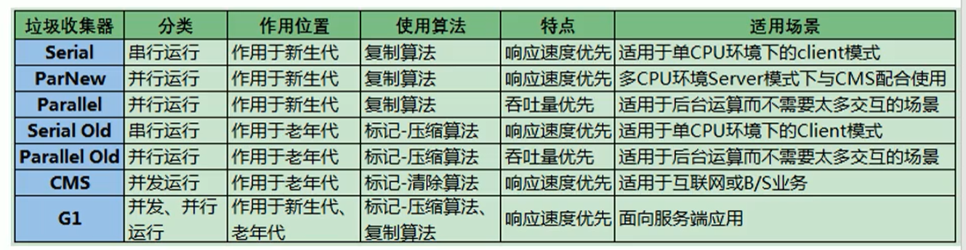

1. Minor GC日志分析：

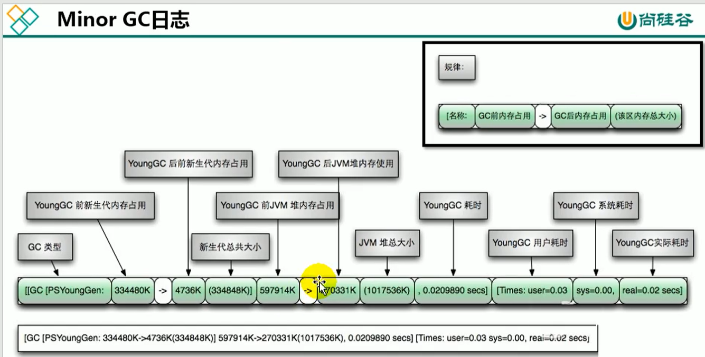

1. Full GC日志分析：

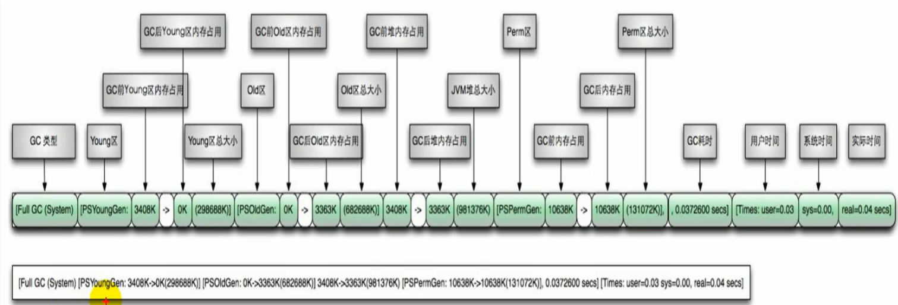

------------------------------------------------------Mysql-------------------------------------------------------------------

1. Mysql底层用的B+树，但是mysql官方写的是BTree，但是底层用的B+Tree实现的；
2. 什么是存储引擎？
   1. 不同的数据文件在我们物理磁盘上不同的组织形式；
3. Mysql中引擎主要有：InnoDB、MyISAM、MEMORY，前面两个用的B+树，后面一个用的Hash，InnoDB支持自适应Hash，就是不允许修改，只能自己调整是否使用Hash；

（1）InnoDB支持事务，myisam不支持；

（2）InnoDB支持外键，myisam不支持；

（3）InnoDB支持表锁和行锁，myisam支持表锁；

（4）InnoDB在5.6版本后支持全文索引；

（5）InnoDB索引的叶子节点直接存放数据，myisam存放的是地址；

1. 索引是什么？

（1）索引是帮助Mysql高效获取数据的数据结构；

（2）索引存储在文件系统中；

（3）索引的文件存储形式与存储引擎有关；

（4）索引文件的结构有：

* + 1. Hash：
       1. Hash表的索引格式缺点：
          1. 利用Hash存储的话需要将所有的数据文件添加到内存，比较耗费内存空间；
          2. 如果所有的查询都是等值查询，hash确实很快，但是在企业开发中或实际工作环境中的查询都是范围查询，hash不太合适
    2. 二叉树：
       1. 二叉树和红黑树的索引格式缺点：
          1. 因为树的深度过深会导致IO次数变多，影响数据读取效率；
    3. B树：
    4. B+树：
       1. InnoDB是通过B+Tree结构对主键创建索引的，然后叶子节点中存储记录，如果没有主键，那么会选择唯一键，如果没有唯一键，那么会生成一个6字节的row_id来作为主键（row_id对用户不可见）；
       2. 如果创建索引的键是其他字段，那么在叶子节点中存储的是该记录的主键，然后再通过主键索引找到对应的记录，叫做回表；

1. 创建索引的sql：
   1. Create index idx_email on student(email);
   2. Drop index idx_email on student;
   3. Create index idx_email using hash on student(email);创建hash索引，但是默认就是BTree，加不加都一样；
2. 什么是聚簇索引？（InnoDB用）
3. 聚簇索引是顺序结构与数据存储物理结构一致的一种索引，并且一个表的聚簇索引只能有唯一的一条，通常默认都是主键，设置了主键，系统默认就为你加上了聚簇索引；
4. 优点：
   1. 聚簇索引将索引和数据行保存在同一个B-Tree中，查询通过聚簇索引可以直接获取数据，相比非聚簇索引需要第二次查询（非覆盖索引的情况下）效率要高。
   2. 聚簇索引对于范围查询的效率很高，因为其数据是按照大小排列的
5. 缺点：
   1. 聚簇索引的更新代价比较高，如果更新了行的聚簇索引列，就需要将数据移动到相应的位置。这可能因为要插入的页已满而导致“页分裂”；
   2. 插入速度严重依赖于插入顺序，按照主键进行插入的速度是加载数据到Innodb中的最快方式。如果不是按照主键插入，最好在加载完成后使用OPTIMIZE TABLE命令重新组织一下表；
   3. 聚簇索引在插入新行和更新主键时，可能导致“页分裂”问题
   4. 聚簇索引可能导致全表扫描速度变慢，因为可能需要加载物理上相隔较远的页到内存中（需要耗时的磁盘寻道操作）
6. 非聚簇索引：非聚簇索引，又叫二级索引。二级索引的叶子节点中保存的不是指向行的物理指针，而是行的主键值。当通过二级索引查找行，存储引擎需要在二级索引中找到相应的叶子节点，获得行的主键值，然后使用主键去聚簇索引中查找数据行，这需要两次B-Tree查找
7. 聚簇索引和非聚簇索引区别：数据跟索引是否是聚集存储的。
8. 什么叫回表？

（1）一般用二级索引或辅助索引的时候才会产生回表，说白了就是：先通过数据库索引扫描出数据所在的行，再通过行主键id取出索引中未提供的数据，即基于非主键索引的查询需要多扫描一棵索引树。（例如表a中有id和name列，name加了索引，然后用select * from a where name = ？，因为id本身就存在一个B+树索引，索引取出来的*需要再去找对应数据）

1. 什么叫索引覆盖？

（1）例如：select * from a where name = ？、select id from a where name = ？，此时第二个sql已经将id取出来了，就不再需要回表去查数据了，这就是索引覆盖。

1. 什么叫索引下推？

（1）Select * from table where name = ? and age = ?

* + 1. 没有索引下推时：先从存储引擎中拉取数据（根据name筛选的数据），然后在mysql server 根据age进行数据筛选；
    2. 有索引下推时：在拉取数据的时候直接根据name和age来获取数据，不需要在server做任何数据筛选；

（2）索引下推唯一的缺点是需要在磁盘上多做数据筛选，原来的筛选放到内存中，现在放到了磁盘查找数据的环节，这样做看起来成本比较高，但是数据是排序的，所有的数据是聚集存放的，所以性能不会有影响，而且整体的IO量会大大减少，反而性能提升了。

1. 什么叫最左匹配？

（1）一般跟组合索引(name, age)一起使用，会有如下四种where

* + 1. Where name = ? and age = ?;
    2. Where name = ?;
    3. Where age = ?;
    4. Where age = ? and name = ?

其中一二四会走索引，因为最左匹配原则，索引三不走，只匹配到了age，四是由于Mysql优化器，CBO基于成本的优化和RBO基于规则的优化。

1. 索引的分类：
2. 主键索引：
3. 唯一索引：
4. 普通索引（辅助索引或二级索引）：
5. 全文索引：
6. 组合索引：
7. 索引匹配方式：
8. 全值匹配：指的是和索引中的所有列进行匹配。
9. 匹配最左前缀：只匹配前面几列。
10. 匹配列前缀：可以匹配某一列的值的开头部分。
    1. 例子：select * from a where t like ‘J%’;
    2. 索引失效：select * from a where t like ‘%J’;，百分号代表所有都能匹配也就不用索引
11. 匹配范围值：可以查找某一个范围数据。
    1. 例子：select * from a where t > ‘Mark’;
    2. 索引失效：select * from a where b = ‘TT’ and t > ‘Mark’ ;只要索引用的中间出现范围查询，那么这时候只用到了范围查询前面的索引，后面的索引全部失效；
12. 精确匹配某一列并范围匹配另一列：可以查询第一列的全部和第二列的部分。
13. 只访问索引的查询：查询的时候只需要访问索引，不需要访问数据行，本质上就是覆盖索引。
    1. 例子：select name, age from student where name = ‘AA’ and age = ‘20’；这就是索引覆盖，查询结果和查询限制条件对应；
14. 哈希索引：
15. 基于哈希表实现，只有精确匹配索引所有列的查询才有效；
16. 在mysql中，MEMORY的存储引擎显示支持哈希索引；
17. 哈希索引自身只要存储对应的hash值，所以索引的结构十分紧凑，这会让哈希索引查找速度非常快；
18. 哈希索引的限制：
    1. 哈希索引只包含哈希值和行指针，而不存储字段值，所以不能使用索引中的值来避免读取行；
    2. 哈希索引的数据并不是按照索引值的顺序存储的，所以无法进行排序；
    3. 哈希索引不支持部分列匹配查找，哈希索引是使用索引列的全部内容来计算哈希值
    4. 哈希索引支持等值比较查询，但不支持任何范围查询；
    5. 访问哈希索引的数据非常快，除非有很多哈希冲突，当出现哈希冲突时，存储引擎必须遍历链表中的所有行指针，逐行进行比较，直到找到所有符合条件的行；
    6. 哈希冲突较多的话，维护的代价也会很高；
19. 索引优化小细节：
20. 当使用索引列进行查询的时候尽量不要使用表达式，把计算放到业务层而不是数据库层；
    1. Select id from actor where id = 4;
    2. Select id from actor where id + 1 = 4;
21. 尽量使用主键查询，而不是其他索引，因此主键查询不会触发回表查询；
    1. 自然主键：跟当前业务系统挂钩的列做了主键；
    2. 代理主键：跟当前业务系统无关的列做了主键；（工作中表限制id当主键）
22. 使用前缀索引：也就是用某一列的前多少个字节当做索引列；
23. 使用索引扫描来排序；
24. Union、all、in、or都能够使用索引，但是推荐使用in：
    1. 如果是单列索引，or会使用索引；
    2. 如果是组合索引：
       1. 全部的列都是组合索引，那么会使用全部列所对应的索引；
       2. 如果部分列是组合索引，那么不会走索引；
25. 范围列可以使用索引，
    1. 范围条件：<、<=、>、>=、between;
    2. 范围列可以用到索引，但是范围列后面的列无法用到索引，索引最多用于一个范围列；
26. 强制类型转换会全表扫描，造成索引失效，例子：
    1. Explain select * from user where phone = 10086 不会触发索引；
    2. Explain select * from user where phone = ‘10086’ 会触发索引；
27. 更新十分频繁，数据区分度不高的字段上不宜建立索引：
    1. 更新会变更B+树，更新频繁的字段建立索引会大大降低数据库性能；
    2. 类似于性别这类区分不大的属性，建立索引是没有意义的，不能有效过滤数据；
    3. 一般区分度在80%以上的时候就可以建立索引，区分度可以使用count(distinct(列名))/count(*)来计算；
28. 创建的索引列不允许为null，可能会得到不符合预期的结果；
29. 当需要进行表连接的时候，最好不要超过三张表，因为需要join的字段，数据类型必须一致；
30. 能使用limit的时候尽量使用limit；
31. 单表索引尽量控制在5个以内（现在没有太多的限制）；
32. 单索引字段数不允许超过5个（也就是不要让太多的列参与到组合索引）；
33. Mysql查询执行过程：

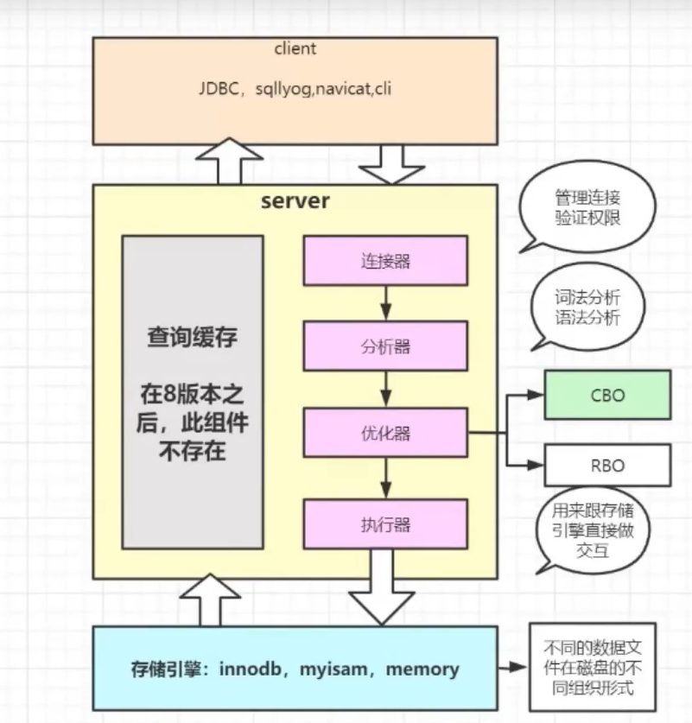

1. Mysql的索引一般有几层？
2. 一般情况下，三到四层就足以支撑千万级别的表查询；
3. 创建索引的字段是短了好还是长了好？
4. 短了好，原因是在层数不变的情况下，可以存储更多的数据量；
5. 创建表的时候是使用代理主键还是自然主键？
6. 能使用代理主键尽可能多的使用代理主键。
7. 主键设置好后，要不要自增？
8. 在满足业务的情况下尽可能自增。不自增会增加索引的维护成本。
9. 在分布式应用场景中，自增id还适用吗？
10. 雪花算法，snowflake，自定义id生成器。
11. 事务：

（1）定义：一个或者一组sql语句组成一个执行单元，这个执行单元要么全部执行，要么全部不执行；

（2）四个特性（ACID）：

* 1. 原子性（Atomicity）：要么都成功，要么都失败。
     1. 用undo log实现（里面保存的是跟执行操作相反的操作，还保持了mvcc操作）；
     2. mvcc（multi-version concurrency control）：多版本并发控制。
  2. 一致性（Consistency）：最重要，其他三个就是为了它来约束的。
     1. 事务必须使数据库从一个一致性状态变换到另外一个一致性状态；
  3. 隔离性：一个事务的执行不能被另一个事务干扰。
     1. 用锁实现，如下事务的隔离级别为；（下面由低级到高级，隔离级别越低，效率越高，越不安全；隔离级别越高，效率越低，越安全）
        1. **读未提交（read uncommitted）**；（会出现以下并发问题）
           1. 脏读：对于两个事务a和b，a读取了已经被b更新但还没提交的字段，之后如b回滚，a读取的数据就是临时且无效的；
           2. 幻读：对于两个事务a和b，a从一个表中读取了一个字段，然后b在该表中插入了一些新数据，之后，若a再次读取同一个表，就会多出几行；
           3. 不可重复读：对于两个事务a和b，a读取了一个字段，然后b更新了该字段，之后，a再次读取同一字段，值不同；
        2. **读已提交（read committed）（Oracle中默认）**
           1. 不可重复读
           2. 幻读
        3. **可重复读（repeatable read）**（Mysql中默认）；
           1. 幻读
        4. **序列化（serializable）**（串行化）；
     2. 修改隔离级别：
        1. 查看当前隔离级别：select @@tx_isolation;
        2. 设置当前mysql连接的隔离级别：set session transaction isolation level 隔离级别；
        3. 设置数据库系统的全局的隔离级别：set global transaction isolation level 隔离级别；
  4. 持久性：指一个事务一旦被提交，它对数据库中数据改变为永久性的，接下来其他操作和数据库故障不应该对其有任何影响。
     1. redo log实现；
        1. crash safe：如果发生异常情况，就算数据没有持久化成功，只要日志持久化成功，依然可以恢复。

（3）事务的创建：

* 1. 分为：
     1. 隐式事务：事务没有明显的开启和结束的标记；比如insert、update、delete语句。
     2. 显示事务：事务具有明显的开启和结束的标记；前提是：先设置自动提交功能未禁用，set autocommit=0，只针对当前事务有效；
        1. 开起步骤1：开启事务
           1. set autocommit=0;
           2. start transaction;可选的
        2. 步骤2：编写事务中的sql（只有：select、insert、update、delete）
           1. 语句1；
           2. 语句2；等等等的
        3. 步骤3：结束事务
           1. commit；提交事务
           2. 或者rollback;回滚事务

1. 数据库相关概念：
2. DB：数据库，保存一组有组织的数据的容器；
3. DBMS：数据库管理系统，又称数据库软件（产品），用于管理DB中的数据；
4. SQL：结构化查询语言，用于和DBMS通信的语言；
5. + 号的作用：
6. Java中+号：
   1. 运算符：两个操作数都是数值；
   2. 连接符：只要有一个操作数为字符串；
7. mysql中 + 作用：仅有一个功能：运算符。
   1. Select 100 + 90;两个操作数都为数值型，则做加法运算；
   2. Select ‘123’+90;其中一方为字符型，则做加法运算；
      1. 如果转换成功，则继续做加法运算；
      2. 如果转换失败，则将字符型数值转换为0，例如：select ‘jon’+90;
   3. Select null+10; 只要有一方为null，则结果为null。

（3）mysql中的拼接用 concat(name1, name2,...)函数；

1. Order by:

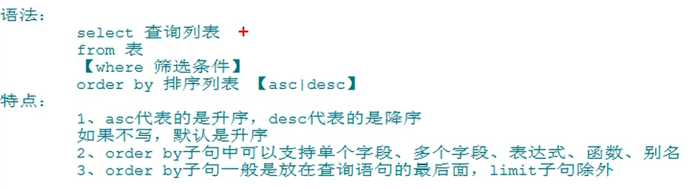

1. Mysql中常见函数：
2. 单行函数：
   1. 字符函数：
      1. Length(); 获取参数值的字节个数
      2. Concat(); 拼接字符串
      3. Upper();和lower(); 将参数值变成大写或小写
      4. Substr();和substring(); 字符串截取，索引从1开始
      5. Instr(); 用于返回子串在大串中的第一次出现的索引位置
      6. Trim(); 去掉字符串中前后的空格
      7. Lpad(); 用指定的字符实现左填充指定长度
      8. Rpad(); 用指定的字符实现右填充指定长度
      9. Replace(); 替换
   2. 数学函数：
      1. Round(); 四舍五入
      2. Ceil(); 向上取整，返回>=该参数的最小整数
      3. Floor 向下取整，返回<=该参数的最大整数
      4. Truncate 截断
      5. Mod 取余，计算情况为mod(a, b) a-a/b*b
   3. 日期函数：
      1. Now 返回当前系统日期+时间
      2. Curdate 返回当前系统日期，不包含时间
      3. Curtime 返回当前系统时间，不包含日期
      4. 可以获取指定的部分，年、月、日、小时、分、秒，Year(), month(),day()...
      5. Str_to_date 将日期格式的字符转换成指定格式的日期
         1. 
      6. Date_format 将日期转换成字符
         1. 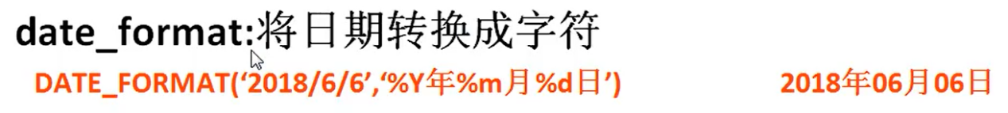
   4. 其他函数：
      1. Version() 查看版本号；
      2. Database() 查看当前库；
      3. User() 查看当前用户
   5. 流程控制函数：
      1. If函数：if else 效果
      2. Case函数：
         1. 使用一：switch case效果
            1. 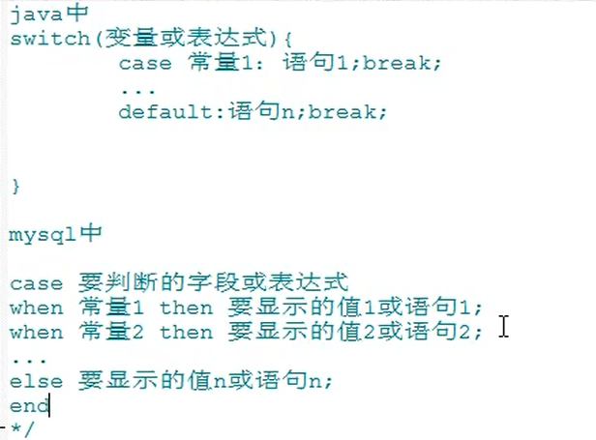
         2. 使用二：类似于多重if
            1. 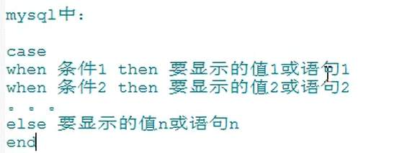
3. 分组函数：
   1. Sum：求和:
      1. 忽略了null值
      2. 处理数值类型
      3. 可搭配distinct去重使用
      4. 和分组函数一同查询的字段要求是group by后的字段
   2. Avg：求平均值：
      1. 忽略了null值
      2. 处理数值类型
      3. 可搭配distinct去重使用
      4. 和分组函数一同查询的字段要求是group by后的字段
   3. Min：求最小值：
      1. 忽略了null值
      2. 可处理任何类型
      3. 可搭配distinct去重使用
      4. 和分组函数一同查询的字段要求是group by后的字段
   4. Max：求最大值：
      1. 忽略了null值
      2. 可处理任何类型
      3. 可搭配distinct去重使用
      4. 和分组函数一同查询的字段要求是group by后的字段
   5. Count：求总数量：
      1. 忽略了null值
      2. 可处理任何类型
      3. 可搭配distinct去重使用
      4. Count(*)和count(1)效率问题：
         1. MYISAM存储引擎下，count(*)效率最高；
         2. InnoDB存储引擎下，count(1)和count(*)效率差不多；
      5. 和分组函数一同查询的字段要求是group by后的字段
4. 分组查询：group by字句
   1. 分组前筛选：
      1. 数据源：原始表
      2. 放在group by 关键字的前面，使用where
      3. 能使用分组前筛选优先选择分组前筛选，性能高
   2. 分组后筛选：
      1. 数据源：分组后的结果集
      2. 放在group by 关键字的后面，使用having
      3. 分组函数做条件肯定房子having中
5. 连接查询：表连接
   1. 按年代分：
      1. Mysql92标准：仅仅支持内连接
         1. 等值连接：
            1. 多表等值连接的结果为多表的交集部分；
            2. n表连接，至少需要n-1个连接条件；
            3. 多表的顺序没有要求；
         2. 非等值连接：
            1. 连接用非等值号处理；
         3. 自连接：
            1. 本表和本表连接；
      2. Mysql99标准：支持内连接+外连接（左外和右外）+交叉连接
         1. **语法：**

**Select 查询列表**

**from 表1 别名 [连接类型]**

**Join 表2 别名 on 连接条件**

**[Where 筛选条件]**

* + - 1. 内连接：inner（上面语法的连接类型部分）
      2. 外连接：一般用于查询一个表中有，另一个表中没有的记录
         1. 特点：

外连接的查询结果为主表中的所有记录，如果从表中有和它匹配的，则显示匹配的值，若没有，则显示null，外连接的查询结果=内连接的结果+主表中有而从表中没有的记录；

左外连接，left join左边的为主表；右外连接，right join右边主表；

左外和右外交换两个表的顺序可以实现同样的结果；

全外连接=内连接结果+表1中有2中没有+表2中有1中没有的结果（mysql不支持）

* + - * 1. 左外：left 【outer】
        2. 右外：right 【outer】
        3. 全外：full 【outer】
      1. 交叉连接：cross，即笛卡尔乘积。
  1. 按功能分：
     1. 内连接：
        1. 等值连接
        2. 非等值连接
        3. 自连接
     2. 外连接：
        1. 左外连接
        2. 右外连接
        3. 全外连接
     3. 交叉连接

1. 子查询：
   1. 含义：出现在其他语句中的select语句，称为子查询或内查询，外部的查询语句，称为主查询或外查询；
   2. 分类：
      1. 按照查询出现的位置：
         1. Select后面：
            1. 仅仅支持标量子查询（mysql）
         2. From后面：
            1. 支持表子查询
         3. Where或having后面：
            1. 支持标量子查询、列子查询或行子查询
         4. Exists后面（相关子查询）：
            1. 表子查询
      2. 按照结果集的行列数不同：
         1. 标量子查询（结果集只有一行一列）
         2. 列子查询（结果集只有一列多行）
         3. 行子查询（结果集只有一行多列）
         4. 表子查询（结果集有多行多列）
2. 分页查询：
   1. 应用场景：当要显示的数据一页显示不全，需要分页提交sql
   2. 语法：select 查询列表 from 表 limit 【offset,】 size; offset：要显示条目的起始索引，从0开始，size：要显示的条目个数；
   3. 特点：
      1. 放在查询语句的最后；
      2. 公式：
         1. 要显示的页数page，每页的条目数size；
         2. Select 查询列表 from 表 limit (page-1)*size, size;
3. 联合查询：union
   1. 将多条查询语句的结果合并成一个结果；
   2. 应用场景：要查询的结果来自多个表，且多个表直接没有直接连接关系，但查询的信息一致时使用；
   3. 特点：
      1. 要求多条查询语句的查询列数是一致的；
      2. 要求多条查询语句的查询的每一列的类型和顺序需要一致；
      3. 会去掉重复项，使用union all就不会去重了；
4. DML语言：（数据操作语言）
5. insert：
   1. 可直接搭配select插入：insert into 表名(列1，列2，...) select 列1,列2, ... from 表名 where 。。。；
6. Update：
   1. 可修改多表记录：

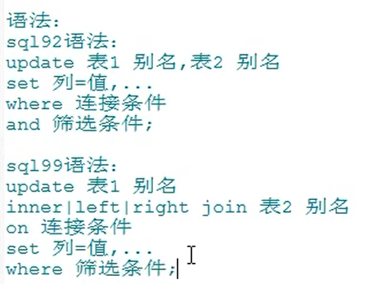

1. Delete：
   1. Truncate table 表名；删除表数据，不能加where，全表删除；
   2. 支持多表删除：

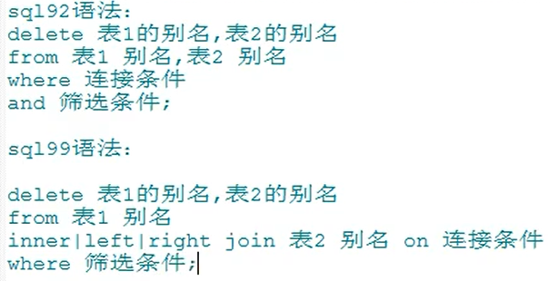

* 1. Truncate和delete区别：
     1. Delete可以加where条件，truncate不可以；
     2. 若全表删除，truncate效率高一点；
     3. 假如要删除的表中有自增长列，若用delete，删除后再插入，自增长列会从断点处再增长，若truncate，则会从1开始；
     4. Truncate删除没有返回值，delete删除有返回值；
     5. Truncate删除不能回滚，delete可以回滚；

1. DDL语言：（数据定义语言，对库和表的管理）
2. 创建create：
   1. 创建库：create database [if not exists] 库名；
   2. 创建表：
      1. 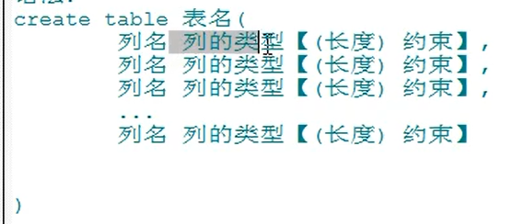
3. 修改alter：
   1. 不可修改库名，可修改字符集：alter database 库名 character set 字符集;
   2. 表的修改：
      1. 修改列名：alter table 表名 change column 旧列名 新列名 新列名类型;
      2. 修改列的类型或约束:
         1. alter table 表名 modify column 列名 新类型;
      3. 添加新列：alter table 表名 add column 新列名 新类型;
      4. 删除列：alter table 表名 drop column 要删除的列名;
      5. 修改表名：alter table 表名 rename to 新表名;
4. 删除drop：
   1. 删除库：drop database [if exists] 库名；
   2. 删除表：drop table [if exists] 表名；
5. 表的复制：
   1. 仅复制表结构：create table 新表名 like 旧表名；
   2. 复制表结构+数据：create table 新表名 select * from 旧表名；
   3. 还可以只复制部分数据；
6. 常见的数据类型：
   1. 数值型：
      1. 整型：Tinyint（1字节）、Smallint（2）、Mediumint（3）、Int（4）、Integer（4）、Bigint（8）；
         1. 特点：默认插入的是有符号数，若需要设置无符号，则需要在创建字段时加上unsigned；
         2. 如果超出了临界范围，默认插入一端的临界值；
         3. 如果不设置长度，会有默认长度，这个长度是默认宽度，代表显示的最大宽度；
      2. 小数：
         1. 定点数：dec(M,D)或decimal(M,D)（M+2个字节）
            1. 最大取值范围与double相同
            2. M:小数和整数合起来的长度为M，D:小数点后有几位
            3. 超过临界值会默认插入临界值
            4. 可以省略M和D，但默认M为10，D为0
         2. 浮点数：float(M,D)（4字节）、double(M,D)(8字节)
            1. 可以省略M和D，根据插入的数值判断几位
   2. 字符型：
      1. 较短的文本：char(M)、varchar(M)
         1. M为最多的字符数，char的为0-255之间的整数，varchar的为0-65535之间的整数；
         2. 特点：
            1. Char为固定长度的字符，varchar为可变长度的字符；
            2. Char比较耗费空间，varchar比较节省
            3. Char性能高，varchar性能略低
            4. Char可省略M，默认为1，varchar不可省略M
      2. 较长的文本：text、blob（较长的二进制数据）
   3. 日期型：
      1. date（4字节）：只保存日期；
      2. datetime（8）：保存日期+时间；不受时区影响，范围1000-9999
      3. timestamp（4）：保存日期+时间；受时区影响，范围1970-2038
      4. time（3）：保存时间；
      5. year（1）：保存年；
7. 常见约束：
   1. 含义：一种限制，用于限制表中的数据，为了保证表中的数据的准确和可靠性；
   2. 分类：六大约束
      1. NOT NULL：非空，保证该字段值不能为空；
      2. DEFAULT：默认，用于保证该字段有默认值；
      3. PRIMARY：主键，用于保证该字段的值具有唯一性，并且非空；
      4. UNIQUE：唯一，用于保证该字段的值具有唯一性，可以为空；
      5. CHECK：检查约束【Mysql中不支持】；
      6. FOREIGN KEY：外键，用于限制两个表关系，用于保证该字段值必须来自主表的关联列的值，添加外键约束，用于引用主表中某列的值，主表中被引用的列必须为一个键（key）；
   3. 约束的添加分类：
      1. 列级约束：
         1. 六大约束语法上都支持，但外键约束没有效果；
      2. 表级约束：
         1. 除了非空、默认约束，其他的都支持
   4. 主键和唯一键的对比：
      1. 主键和唯一键都保证唯一性；
      2. 主键不允许为空，唯一键可以为空；
      3. 主键一个表只能有一个，唯一键可以有多个；
      4. 可以多个列作为联合主键，也可以多个列作为联合唯一键；
   5. 外键特点：
      1. 要求在从表设置外键关系；
      2. 从表的外键列的类型和主表的关联列的类型要求一致或兼容，名称无要求；
      3. 主表的关联列必须为一个key（主键或唯一键）；
      4. 插入数据时，先插入主表，在插入从表；
      5. 删除数据时，先删除从表，再删除主表；
   6. 修改表时添加、删除约束：
      1. 添加列级约束：alter tabel 表名 modify column 列名 类型 约束类型；
      2. 添加表级约束：alter table 表名 add 【constraint 约束名】约束类型（字段） 【外键引用】；
      3. 删除列级约束：alter tabel 表名 modify column 列名 类型；直接不写约束类型就相当于删除了；
      4. 删除表级约束：alter table 表名 drop 约束类型；
8. 标识列：
   1. 又成自增长列，可以不用动手的插入值，系统提供默认的序列值；
   2. 添加字段后，连续插入，会自动将标识列的值自增，如下所示：

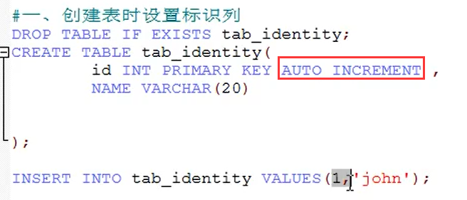

* 1. 特点：
     1. 标识列必须搭配着key使用（主键或唯一键）；
     2. 一个表至多一个标识列；
     3. 标识列的类型只能是数值型，int float double等；
     4. 标识列可以通过：set auto_increment_increment=3;设置步长；

1. 视图：
   1. 含义：虚拟表，和普通表一样使用，行和列的数据来自定义视图的查询中使用的表，并且是在使用视图时动态生成的，只保存了sql逻辑，不保存查询结果。
   2. 创建视图的语法：create view 视图名 as 查询语句；
   3. 视图的修改：
      1. 方式一：create or replace view 视图名 as 查询语句；
      2. 方式二：alter view 视图名 as 查询语句；
   4. 删除视图：drop view 视图名, 视图名2,...;
   5. 查看视图：desc 视图名;或者show create view 视图名；
   6. 视图的更新（更改视图里面的数据）：
      1. 对视图增删改时，会对原始表也进行插入，原始表多的字段默认空；
      2. 视图中可更新性和视图查询定义有关，以下不能更新：
         1. 包含分组函数、distinct、group by、having、union或union all关键字的sql；
         2. 常量视图；
         3. Select中包含子查询的语句；
         4. Join；
         5. From一个不能更新的视图；
         6. Where子句的子查询引用了from子句中的表
   7. 视图好处：
      1. 重用sql语句；
      2. 简化了复杂的sql操作，不必知道它的细节；
      3. 保护数据，提高了安全性；
2. 变量：
3. 系统变量：变量由系统提供，不是用户定义，属于服务层面。
   1. 查看所有系统变量：show global |【session】 variables;（global全局，session会话）
   2. 查看指定的某个系统变量的值：select @@gloable |【session】 .系统变量名;
   3. 为某个系统变量赋值：
      1. 方式一：set global |【session】 系统变量名 = 值；
      2. 方式二：set @@global |【session】.系统变量名=值；
   4. 分类：
      1. 全局变量：加上global就是全局；服务器每次启动将为所有的全局变量赋初始值，针对于所有的会话有效，但是不能跨重启；
      2. 会话变量：加上session就是会话，默认不写为会话级别；仅仅针对于当前会话有效；
4. 自定义变量：
   1. 变量是用户自定义的，不是由系统自带的。
   2. 作用域：针对当前会话有效，同于会话变量作用域；
   3. 用户变量操作步骤：
      1. 声明并初始化：set @用户变量名=值;或set @用户变量名:=值;或select @用户变量名:=值；
      2. 赋值（更新用户变量值）：和上面一样；或者select 字段 into 变量名 from 表；
      3. 使用（查看、比较、运算）：select @变量名;
   4. 局部变量操作步骤：
      1. 声明（不需要初始化）：declare 变量名 类型；或declare 变量名 类型 default 值；
      2. 赋值：和用户变量一致，除了select @中@不去掉，其他都去掉@；
      3. 使用：select 局部变量名；
   5. 分类
      1. 用户变量：
      2. 局部变量：
         1. 作用域：仅仅在定义他的begin end中有效；只能放为其中的第一行。
5. 存储过程和函数：
6. 含义：一组预先编译好的sql语句的集合，理解成批处理语句；
7. 优点：
   1. 提高了代码的重用性；
   2. 简化操作；
   3. 减少了编译次数并且减少了和数据库服务器的连接次数，提高了效率；
8. 创建语法：
   1. Create procedure 存储过程名(参数列表)

Begin

存储过程体（一组合法的sql语句）

End;

* 1. 注意：
     1. 参数列表包含三部分：参数模式、参数名、参数类型；例子：IN stuname VARCHAR(20);
     2. 参数模式：
        1. IN：该参数可以作为输入，也就是该参数需要调用方传入值；
        2. OUT：该参数可以作为输出，也就是可作为返回值；
        3. INOUT：该参数即可作为输入也可作为输出，该参数既需要传入值，也可返回值；
     3. 如果存储过程体只有一句话，begin和end可以省略；存储过程体中的每条sql语句必须加分号，存储过程体结尾可以使用delimiter重新设置（例如：delimiter 结束标记）；

1. 调用语法：
   1. Call 存储过程名（实参列表）;
2. 删除存储过程：drop procedure 存储过程名，每次只能删一个；
3. 查看存储过程信息：show create procedure 存储过程名；
4. 函数和存储过程区别：
   1. 存储过程可以有0个返回，也可多个，但函数只能有1个返回；
   2. 存储过程适合做批量插入、更新，函数适合做处理数据后返回一个结果；
5. 函数创建语法：
   1. Create function 函数名(参数列表) returns 返回类型

Begin

函数体

End

* 1. 注意：
     1. 参数列表包含两部分：参数名 参数类型；
     2. 函数体：肯定会有return语句，如果没有会报错，如果return语句没有放在函数体的最后也不报错，但不建议；
     3. 如果函数体只有一句，可以省略begin和end；
     4. 使用delimiter语句作为设置结束标记；

1. 函数调用：select 函数名(参数列表);
2. 查看函数：show create function 函数名;
3. 删除函数：drop function 函数名;
4. 流程控制结构：
5. 顺序结构：程序从上往下依次执行；
6. 分支结构：程序可以从两条或多条路径中选择一条执行；
   1. if函数：实现简单双分支。
      1. 语法：if（表达式1，表达式2，表达式3）
      2. 执行顺序：若表达式1成了，返回表达式2的值，否则返回表达式3的值；
      3. 应用任何地方；
   2. Case函数：
      1. 使用情况：
         1. 情况1：类似java中switch，一般用于实现等值判断；
         2. 情况2：类似java中多重if，一般用于实现区间判断；
      2. 情况1语法：

case 变量|表达式|字段

when 要判断的值 then 返回值1【或语句1;】

when 要判断的值 then 返回值2【或语句2;】

......

else 要返回的值n【或语句n;】

end【语句时加case;】

* + 1. 情况2语法：

case

when 要判断的条件1 then 返回值1【或语句1;】

when 要判断的条件2 then 返回值2【或语句2;】

......

else 要返回的值n【或语句n;】

end【语句时加case;】

* + 1. 特点：
       1. 可以作为表达式，嵌套在其他语句中使用，可以放在任何地方，begin、end中或begin、end外面；
       2. 可以作为独立的语句使用，只能放在begin、end中；
       3. 如果when中的值满足或条件成立，则执行对于then后面的语句，并且结束case，如果都不满足，则执行else中的值，else可以省略，并当when中所有都不满足，则返还null；
  1. If结构：（实现多重分支）
     1. 语法：

if 条件1 then 语句1;

elseif 条件2 then 语句2;

...

【else 语句n;】

end if;

* + 1. 应用在begin、end中；

1. 循环结构：程序满足一定条件的基础上，重复执行一段代码；
   1. 位置：begin和end中；
   2. 分类：while、loop、repeat；
   3. 循环控制：
      1. iterate类似于continue，继续，结束本次循环，继续下一次循环 ；
      2. leave类似于break，继续，结束当前所在循环；
   4. while循环：先判断后执行。
      1. 语法：

【标签:】while 循环条件 do

循环体;

end while【标签】;

* 1. loop循环：没有条件的死循环。
     1. 语法：

【标签:】loop

循环体;

end loop【标签】;

* + 1. 可以用来模拟简单的死循环；
  1. repeat循环：先执行后判断条件。
     1. 语法：

【标签:】repeat

循环体;

until 结束循环的条件

end repeat【标签】;

-------------------------------------------------------Oracle-----------------------------------------------------------------

1. + - * /运算符使用：
2. 只能数字或日期类型使用，并且数字的加减乘除都可使用，日期只能加减，相当于早几天或晚几天；
3. || 是连接符的意思，类似于concat()函数；
4. 单行函数：
5. 特点：
   1. 操作数据对象；
   2. 接收参数返回一个结果；
   3. 只对一行进行变换；
   4. 每行返回一个结果；
   5. 可以转换数据类型；
   6. 可以嵌套；
   7. 参数可以是一列或一个值；
6. 字符型：
   1. 大小写控制函数：
      1. Lower
      2. Upper
      3. Initcap：若果有多个单词，将单词首字母改为大写；
   2. 字符控制函数：
      1. Concat
      2. Substr
      3. Length
      4. Instr
      5. Lpad | rpad
      6. Trim：trim(‘h’ from ‘helloworld’)，将helloworld中首尾的h全部移除；
      7. Replace：replace(‘abcdb’, ‘b’, ‘m’)，将abcdb中全部b替换成m；
7. 数值：
   1. Round：四舍五入；
   2. Mod：求余；
   3. Trunc：截断；
8. 日期：
   1. months_between：判断两个日期直接相差几个月；
   2. add_months：向指定日期中加上若干个月数；
   3. next_day：指定日期的下一个“星期*”对应的日期；
   4. last_day：本月的最后一天；
   5. round：日期四舍五入；
   6. trunc：日期截断；
9. 转换：
   1. 隐性：
      1. 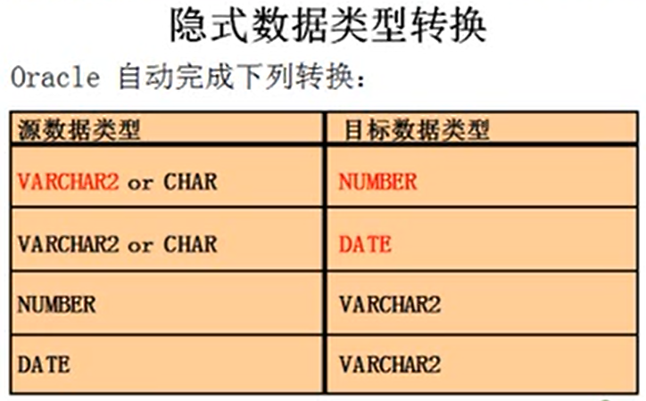
   2. 显性：
      1. 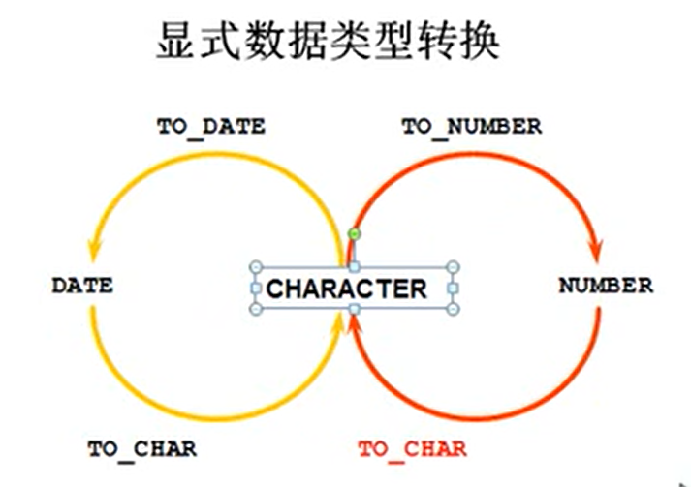
10. 通用：
    1. nvl：将空值转换成一个已知的值；
    2. nullif(a,b)：ab相等返回null，不想等返回a；
    3. 条件表达式：if-then-else逻辑
       1. case表达式：
          1. 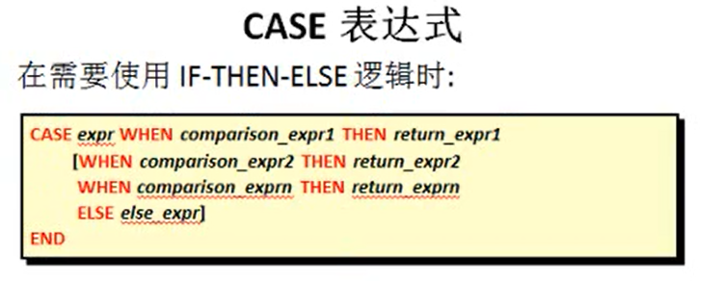
       2. decode表达式：和上面实现结果相同，只是用decode(字段，条件1，结果1，结果2)；
11. 多表查询：
12. 左外连接：

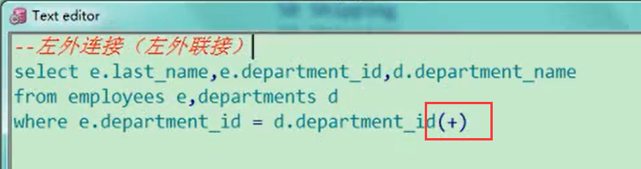

1. 右外连接：

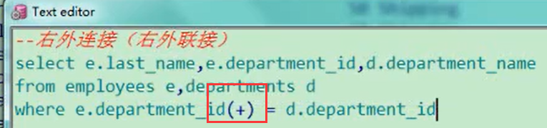

1. 全外连接：

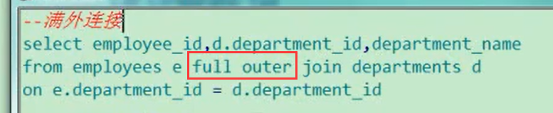

（4）

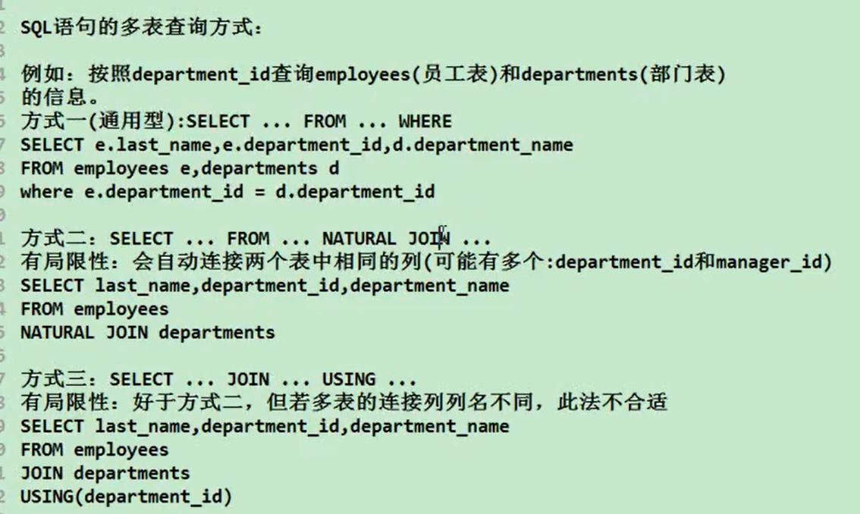

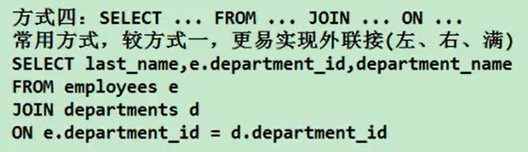

1. 分组函数（多行函数）：
2. Avg：只能是number类型的，null的值不算入；
3. Count：任何数据类型都可以使用，null的值不算入；
4. Max：任何数据类型都可以使用；
5. Min：任何数据类型都可以使用；
6. Sum：只能是number类型的，null的值不算入；
7. Stddev：求标准差；
8. Group by：
   1. 不能在where子句中使用组函数，可以在having子句中使用；
9. 修改表列的数据类型时，表中对应列必须不存在数据；如果修改列字段类型长度时，只会影响修改后的数据，修改前的数据不会调整；
10. 对表修改回滚不管用，只有DML能进行回滚，DDL自动提交了；
11. Drop删除表时将表数据和表结构全部删除，truncate只会将表中数据清空，表结构还存在，rollback不能回滚，delete清空表数据时可以回滚；
12. 数据处理（DML和事务）：
13. savepoint 设置保存点，rollback时，使用rollback to savepoint A，回滚到A处；
14. 约束
15. unique约束：空值之间不认为是违反唯一约束，可以插入多个null；
16. Foreign key：
    1. 级联删除（on delete cascade）：当父表中的列被删除时，子表中相应列也被删除；
    2. 级联置空（on delete set null）：子表中相应的列质控；
17. check约束：

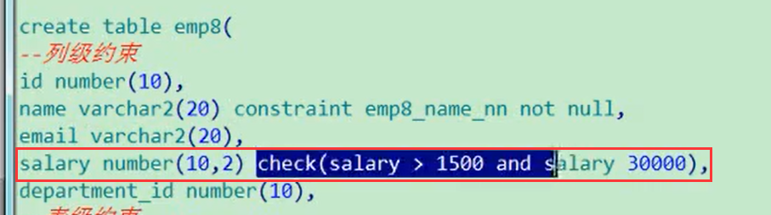

1. 视图：
2. 可以使用with read only选项屏蔽对视图的DML操作，在创建视图的末尾直接加；
3. 简单视图和复杂视图：

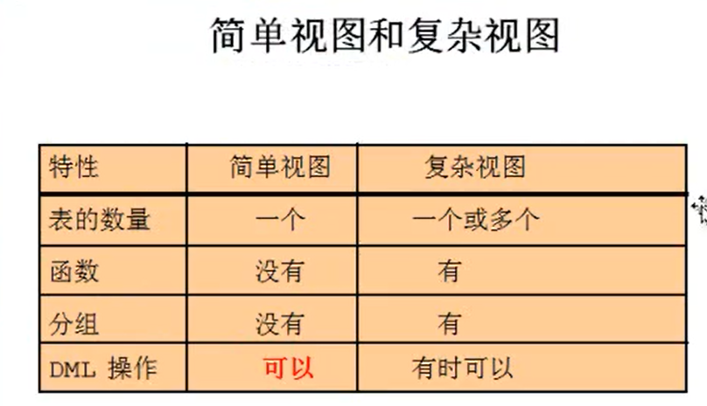

1. Top-N分析：
   1. 对于（伪列）rownum只能使用 <或 <=，用=、>、 >=都不能返回任何数据；
2. 序列：
3. 可供多个用户用来产生唯一数值的数据库对象；
   1. 自动提供唯一的数值；
   2. 共享对象；
   3. 主要用于提供主键值；
   4. 将序列值装入内存可以提高访问效率；
4. 修改序列：

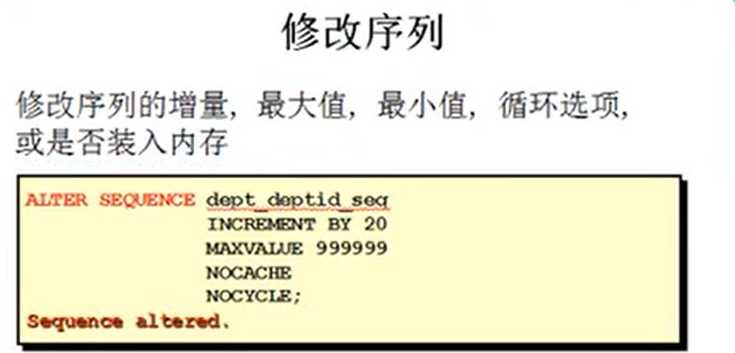

1. 改变序列的初始值只能通过删除序列之后重新创建序列的方法实现；
2. 序列在以下情况会产生裂缝：
   1. 回滚
   2. 系统异常
   3. 多个表同时使用同一序列
3. 索引：
4. 自动创建：在定义主键或唯一键约束后系统会在对应列自动创建唯一索引；
5. 手动创建：可在其他列上创建唯一索引，以加速查询；
6. 关键字：

（1）Intersect：交集，和union一样的用法；

（2）minus：差集；

1. 变量定义：

（1）

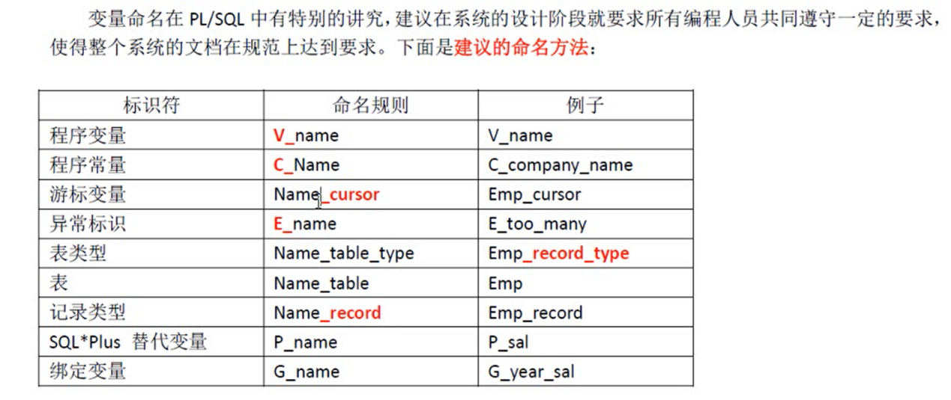

（2）

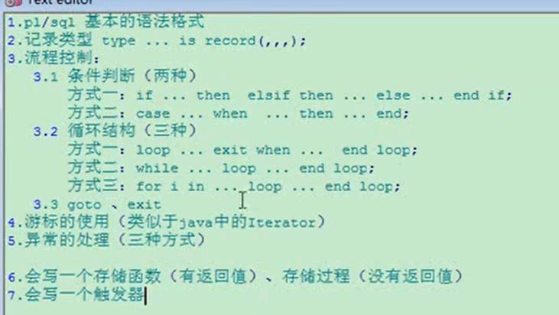

1. 游标：
2. 游标是一个指向上下文的句柄或指针，用于显示多行记录；

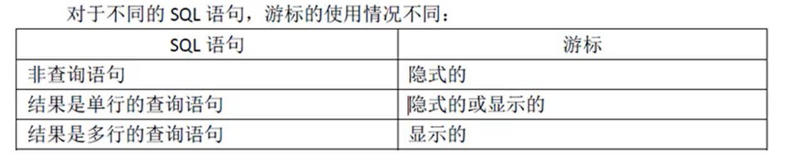

1. 显示游标处理：
   1. 定义游标：就是定义一个游标名，以及与其对应的select语句；
      1. 格式：cursor cursor_name [(parameter[,parameter])] is select_statement;
      2. 游标参数只能为输入参数，在指定其数据类型时，不能使用长度约束；
   2. 打开游标：执行游标所对应的select语句，将查询结果放入工作区，并且指针指向工作区的首部，标识游标结果集合；
      1. 格式：open cursor_name [([parameter>=] value[,[parameter=>] value]...)];
      2. 不能用opne语句重复打开一个游标；
   3. 提取游标数据：检索结果集合中的数据行，放入指定的输出变量中；
      1. 格式：fetch cursor_name into {variable_list | record_variable};
   4. 关闭游标：
      1. 关闭后的游标可以使用open重新打开；
      2. 格式：close cursor_name;
2. for循环处理显示游标：

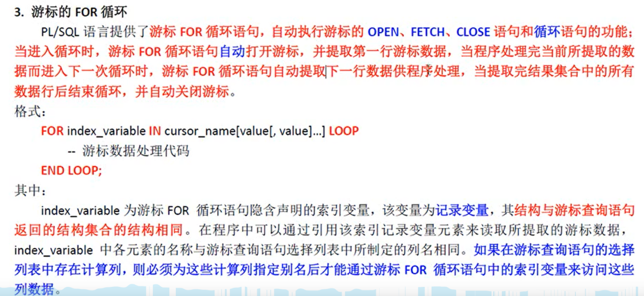

1. 存储函数和存储过程：
2. Oracle提供PLSQL程序存储在数据库中，并可以在任何地方运行它，这就叫做存储函数或过程；
3. 过程和函数的唯一区别是函数总向调用者返回数据，而过程不返回数据；
4. 创建函数结构：

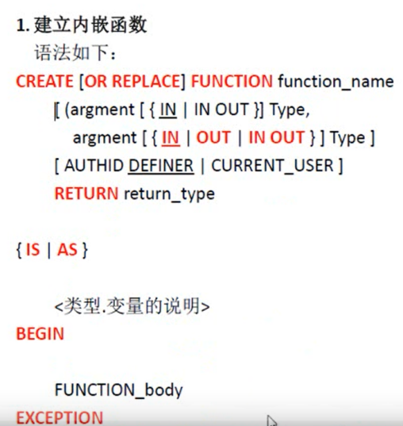

----------------------------------------------------------Git-------------------------------------------------------------------

1. Git优势：
2. 大部分操作在本地完成，不需要联网；
3. 完整性保证（使用hash进行处理，每个哈希值对应一个版本，通过哈希值进行比对）；
4. 尽可能添加数据不是删除或修改数据（每次提交都是新增一个版本，老版本保留）；
5. 分支操作非常快捷流畅；
6. 与Linux命令全面兼容；
7. Git结构：
8. 工作区：写代码；使用git add命令将工作区代码提交到暂存区；
9. 暂存区：临时存储，打算提交，还未提交；使用git commit提交到本地库；
10. 本地库：历史版本；
11. Git命令行操作：
12. 本地库初始化：
    1. 命令：git init
    2. 效果：

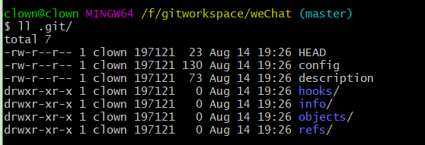

* 1. 注意：.git目录中存放的是本地库相关的子目录和文件，不要删除，也不要随意修改。

1. 设置签名：
   1. 形式：
      1. 用户名：lsx
      2. Email地址：[test@atguigu.com](mailto:test@atguigu.com)
   2. 作用：区分不同开发人员的身份
   3. 辨析：这里设置的签名和登录的远程库（代码托管中心）的账号密码没有任何关系；
   4. 命令：
      1. 项目（仓库）级别：仅在当前本地库范围内有效；
         1. git config user.name lsx_pro
         2. git config user.email [test_pro@atguigu.com](mailto:test_pro@atguigu.com)
         3. 信息保存的位置：./.git/config文件中

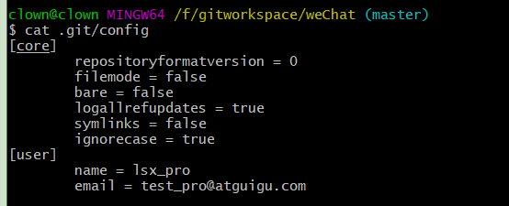

* + 1. 系统用户级别：登录当前操作系统的用户范围；
       1. git config --global user.name lsx_glb
       2. git config --global user.email [test_glb@atguigu.com](mailto:test_pro@atguigu.com)
       3. 信息保存的位置：~./gitconfig

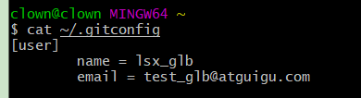

* + 1. 优先级问题：
       1. 就近原则：项目级别优先于系统用户级别，二者都有时，采用项目级别的签名；
       2. 如果只有系统用户级别的签名，就以系统用户级别的签名为准；
       3. 二者都没有是不允许的；

1. 基本操作：
   1. 状态查看：git status
      1. 查看工作区、暂存区状态
   2. 添加：git add [文件名]
      1. 将工作区的新建/修改添加到缓存区
   3. 提交：git commit -m “注释” [文件名]
      1. 将暂存区的内容提交到本地
   4. 查看历史记录操作：
      1. git log：显示信息最全的
         1. 多屏显示控制方式：空格向下翻页，b向上翻页，q退出；

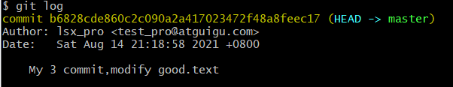

* + 1. git log --pretty=oneline：每条提交一行展示

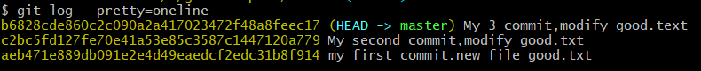

* + 1. git log --oneline：更简洁版本

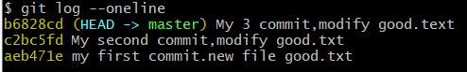

* + 1. git reflog：到某一个版本需要移动几步

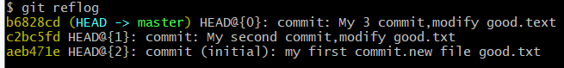

* 1. 版本前进后退：
     1. 本质：

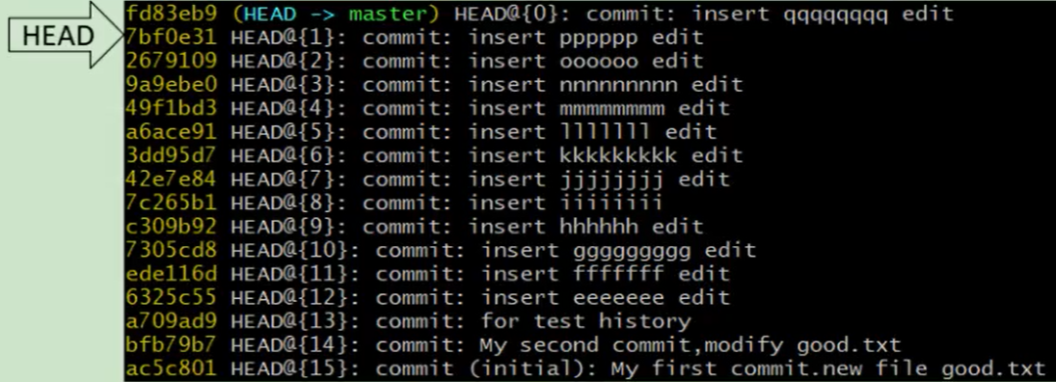

* + 1. 基于索引值操作（推荐）：
       1. git reset --hard [局部索引值]
       2. 例子：git reset --hard aeb471e
    2. 使用^符号：只能后退，一个符号退一步；
       1. git reset --hard HEAD^^
       2. 注：上面代表后退两步
    3. 使用~符号：
       1. git reset --hard HEAD~n
       2. 注：上面代表后退n步
  1. reset命令的三个参数对比：
     1. --soft参数
        1. 仅仅在本地库移动HEAD指针；
        2. 图示：

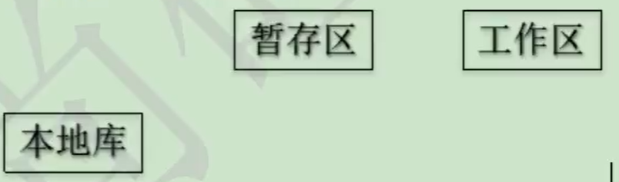

* + 1. --mixed参数
       1. 在本地库移动HEAD指针；
       2. 重置暂存区；
       3. 图示：

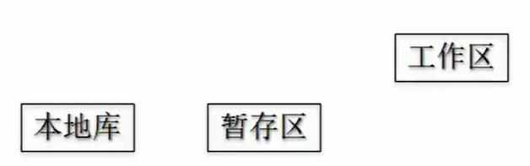

* + 1. --hard参数
       1. 在本地库移动HEAD指针；
       2. 重置暂存区；
       3. 重置工作区；
  1. 删除文件并找回：
     1. 前提：删除前，文件存在时的状态提交到了本地库；
     2. 操作：git reset --hard [指针位置]
        1. 删除操作已经提交到本地库：指针位置指向历史记录
        2. 删除操作尚未提交到本地库：指针位置指向HEAD
  2. 比较文件差异：
     1. git diff [文件名]
        1. 将工作区中的文件和暂存区进行比较
     2. git diff [本地库中历史版本的记录] [文件名]
        1. 将工作区中的文件和本地库历史记录比较
     3. git diff
        1. 不带文件名，比较多个文件

1. 分支管理
2. 什么是分支？
   1. 在版本控制过程中，使用多条线同时推送多个任务。
   2. 工作模式图解：

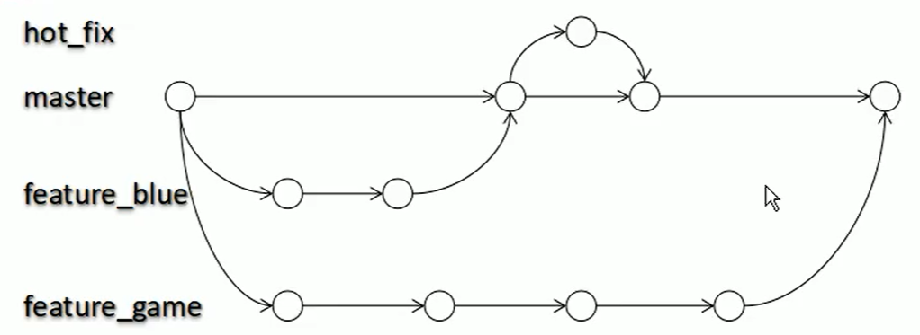

1. 分支的好处？
   1. 同时并行推进多个功能的开发，提高工作效率；
   2. 各个分支在开发过程中，如果某一个分支开发失败，不会对其他分支有任何影响，失败的分支删除即可；
2. 分支操作：
   1. 创建分支：
      1. git branch [分支名]
   2. 查看分支
      1. git branch -v
   3. 切换分支
      1. git checkout [分支名]
   4. 合并分支
      1. 第一步：切换到接受修改的分支（被合并，增加新内容）上；
         1. git checkout [被合并分支名]
      2. 第二步：执行merge命令；
         1. git merge [有新内容的分支名]
   5. 解决冲突
      1. 冲突表现形式：

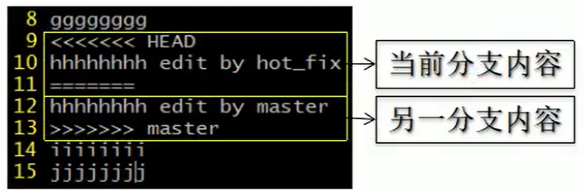

* + 1. 冲突解决：
       1. 第一步：编辑文件，删除特殊符号；
       2. 第二步：把文件修改到满意的程度，保存退出；
       3. 第三步：git add [文件名]
       4. 第四步：git commit -m “日志信息”（注意：此时commit不能带具体文件名）

1. GitHub：
2. 创建远程库：
   1. 在GitHub网址上直接创建；

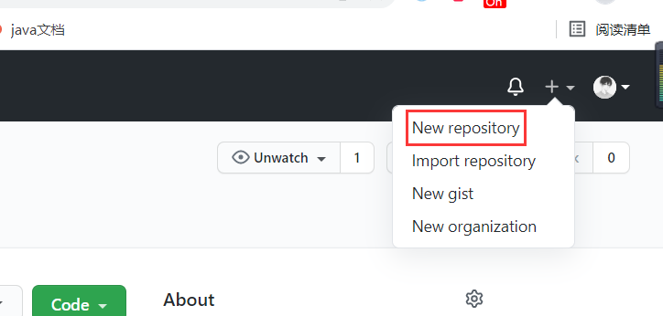

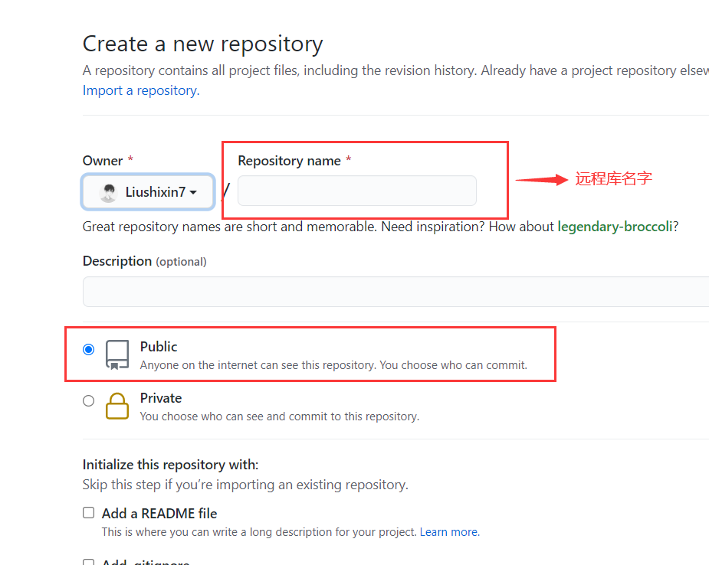

1. 创建远程库地址别名：
   1. git remove -v：查看当前所有远程地址别名；
   2. git remove add [别名] [远程地址]

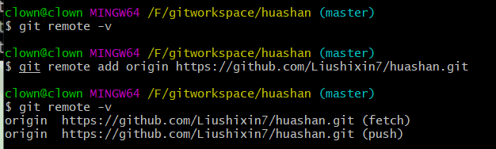

1. 推送：
   1. git push [别名] [分支名]

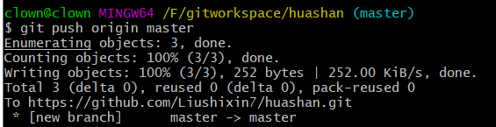

1. 克隆
   1. 命令：git clone [远程地址]

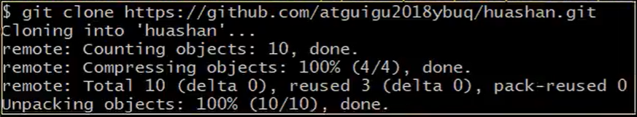

* 1. 效果：
     1. 完整的把远程库下本地；
     2. 创建origin远程地址别名；
     3. 初始化本地库；

1. 邀请加入团队操作，加入团队后才有写权限，被邀请者登入发送的网址即可接受邀请：

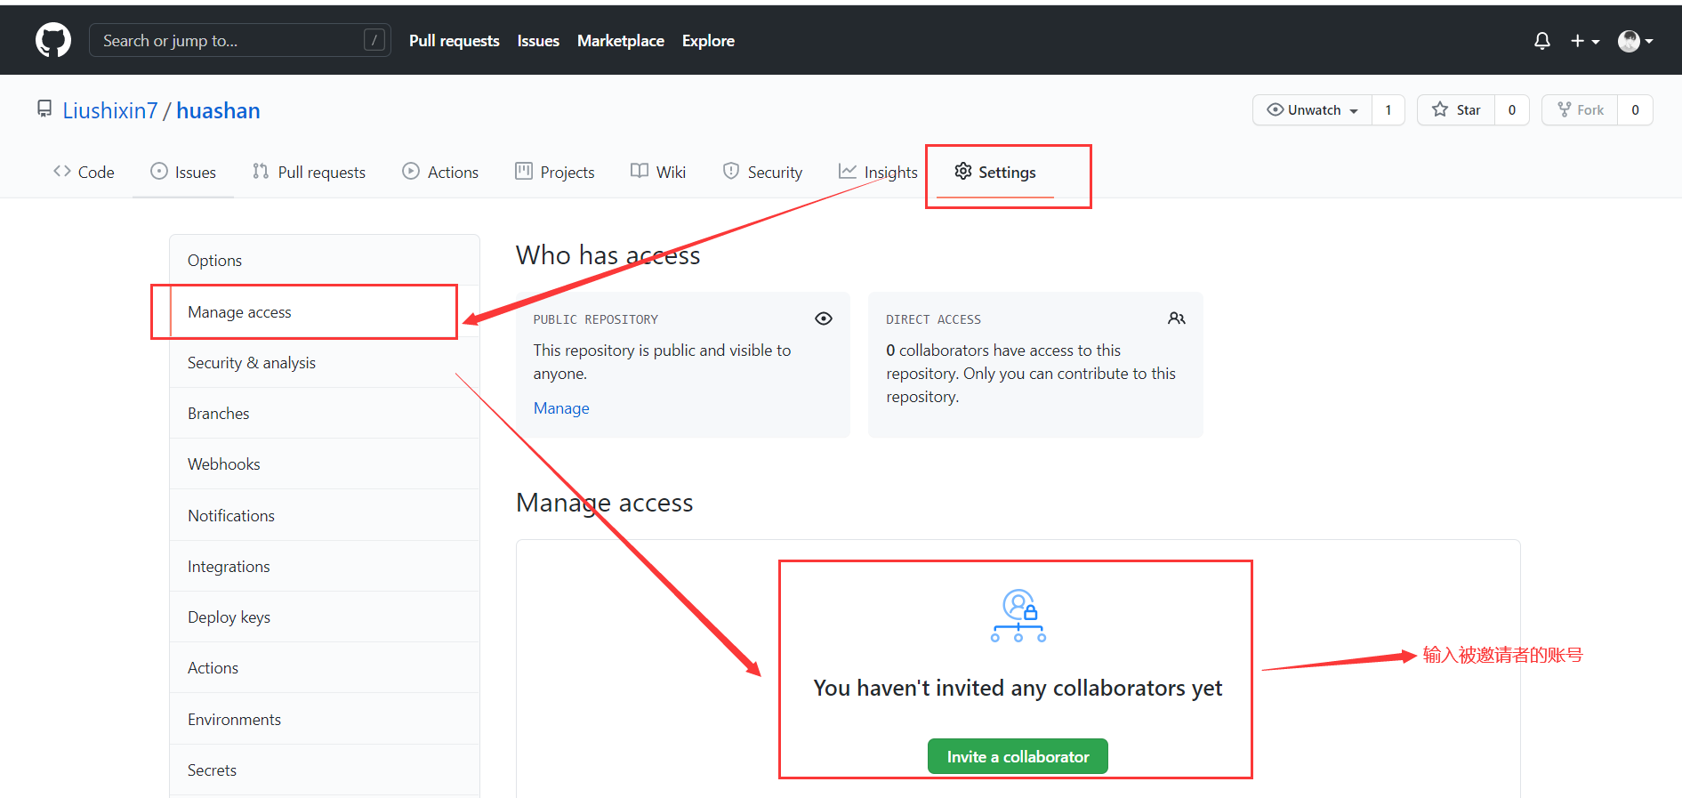

1. 拉取：
   1. pull = fetch + merge
   2. git fetch [远程库地址别名] [远程分支名]
   3. git merge [远程库地址别名/远程分支名]
2. 解决冲突：
   1. 要点：
      1. 如果不是基于GitHub远程库的最新版所做的修改，不能推送，必须先拉取；
      2. 拉取下来后如果进入冲突状态，则按照“分支冲突”解决操作处理即可；
3. 跨团队协作：
   1. 先fork（登入要fork的人的账户）：

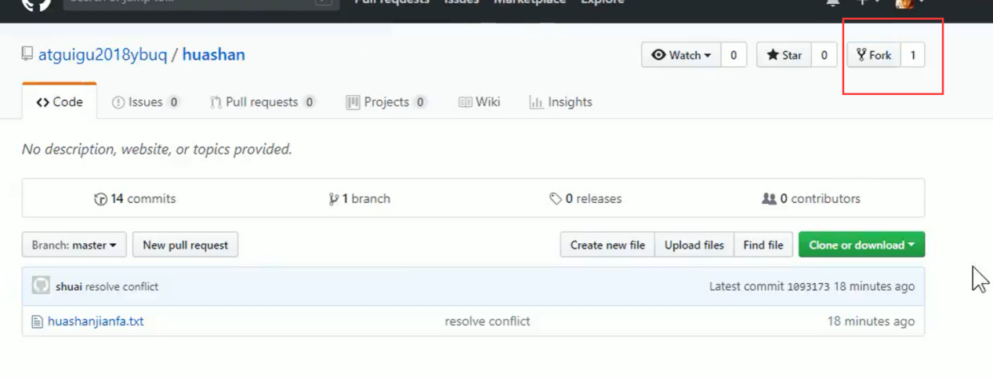

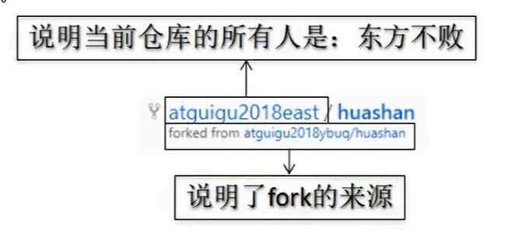

* 1. 本地修改，然后推送到远程；
  2. pull request
     1. 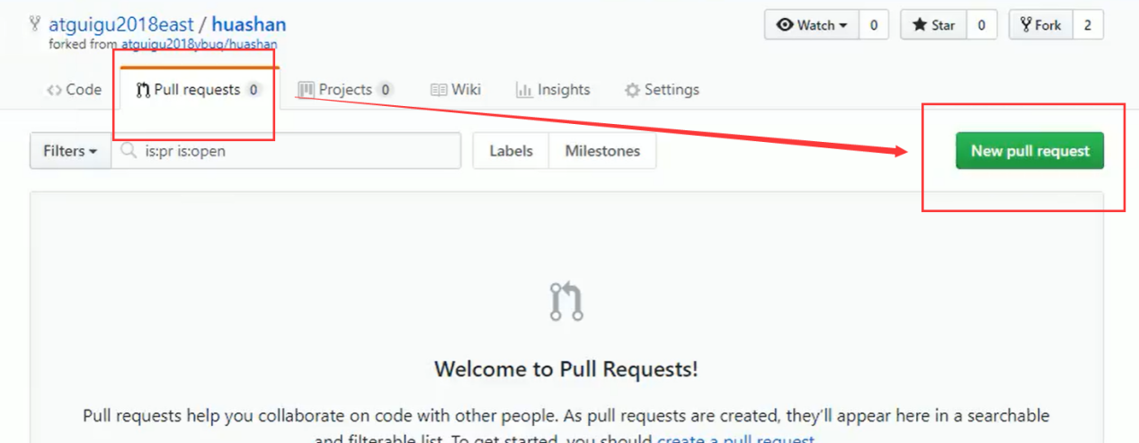
     2. 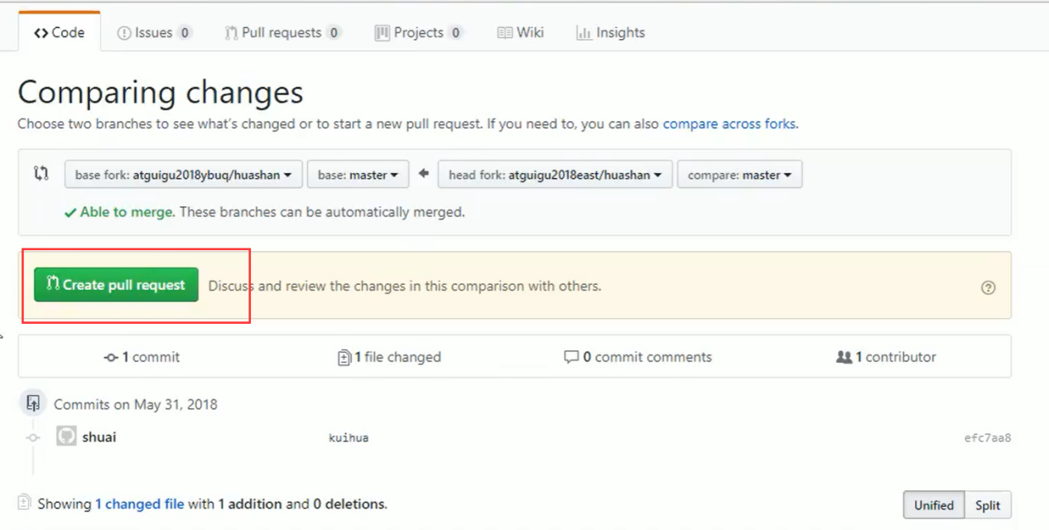
     3. 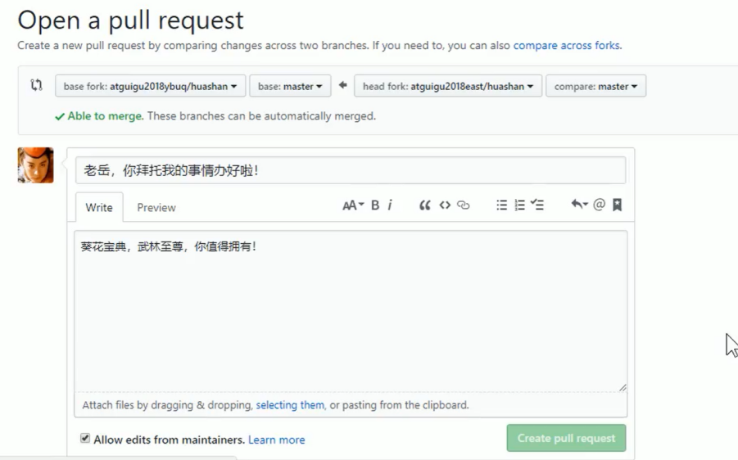
     4. 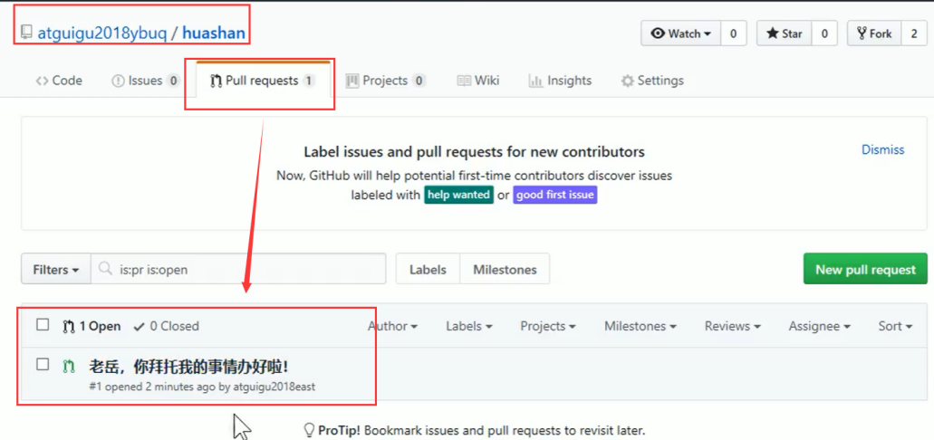
     5. 对话：

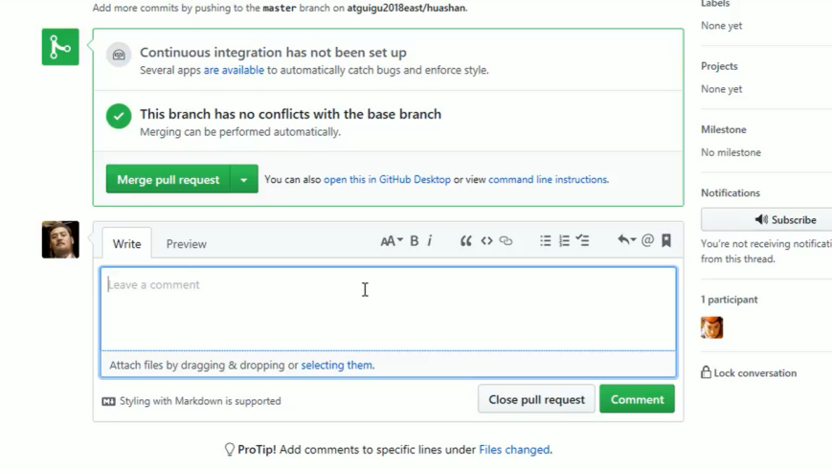

* + 1. 审核：

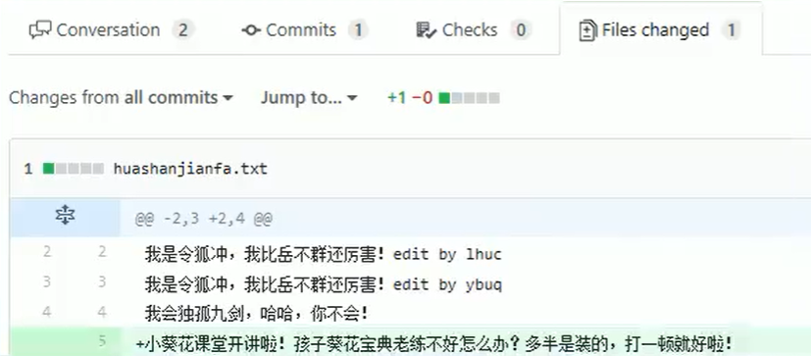

* + 1. 合并代码：

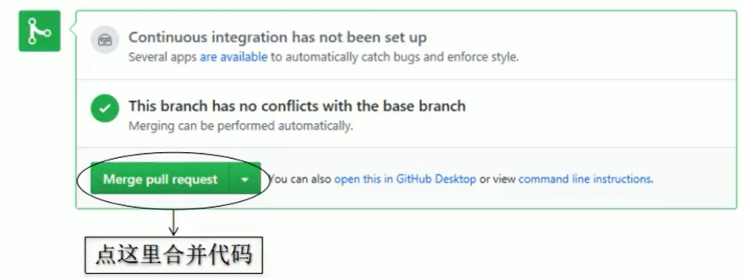

* + 1. 将远程库修改拉取到本地，结束。